
Republika e Kosovës Komuna e Malishevës

Nr- 259. 1.7.2025 Zyra për Informim kk.rks-gov.net/malisheve

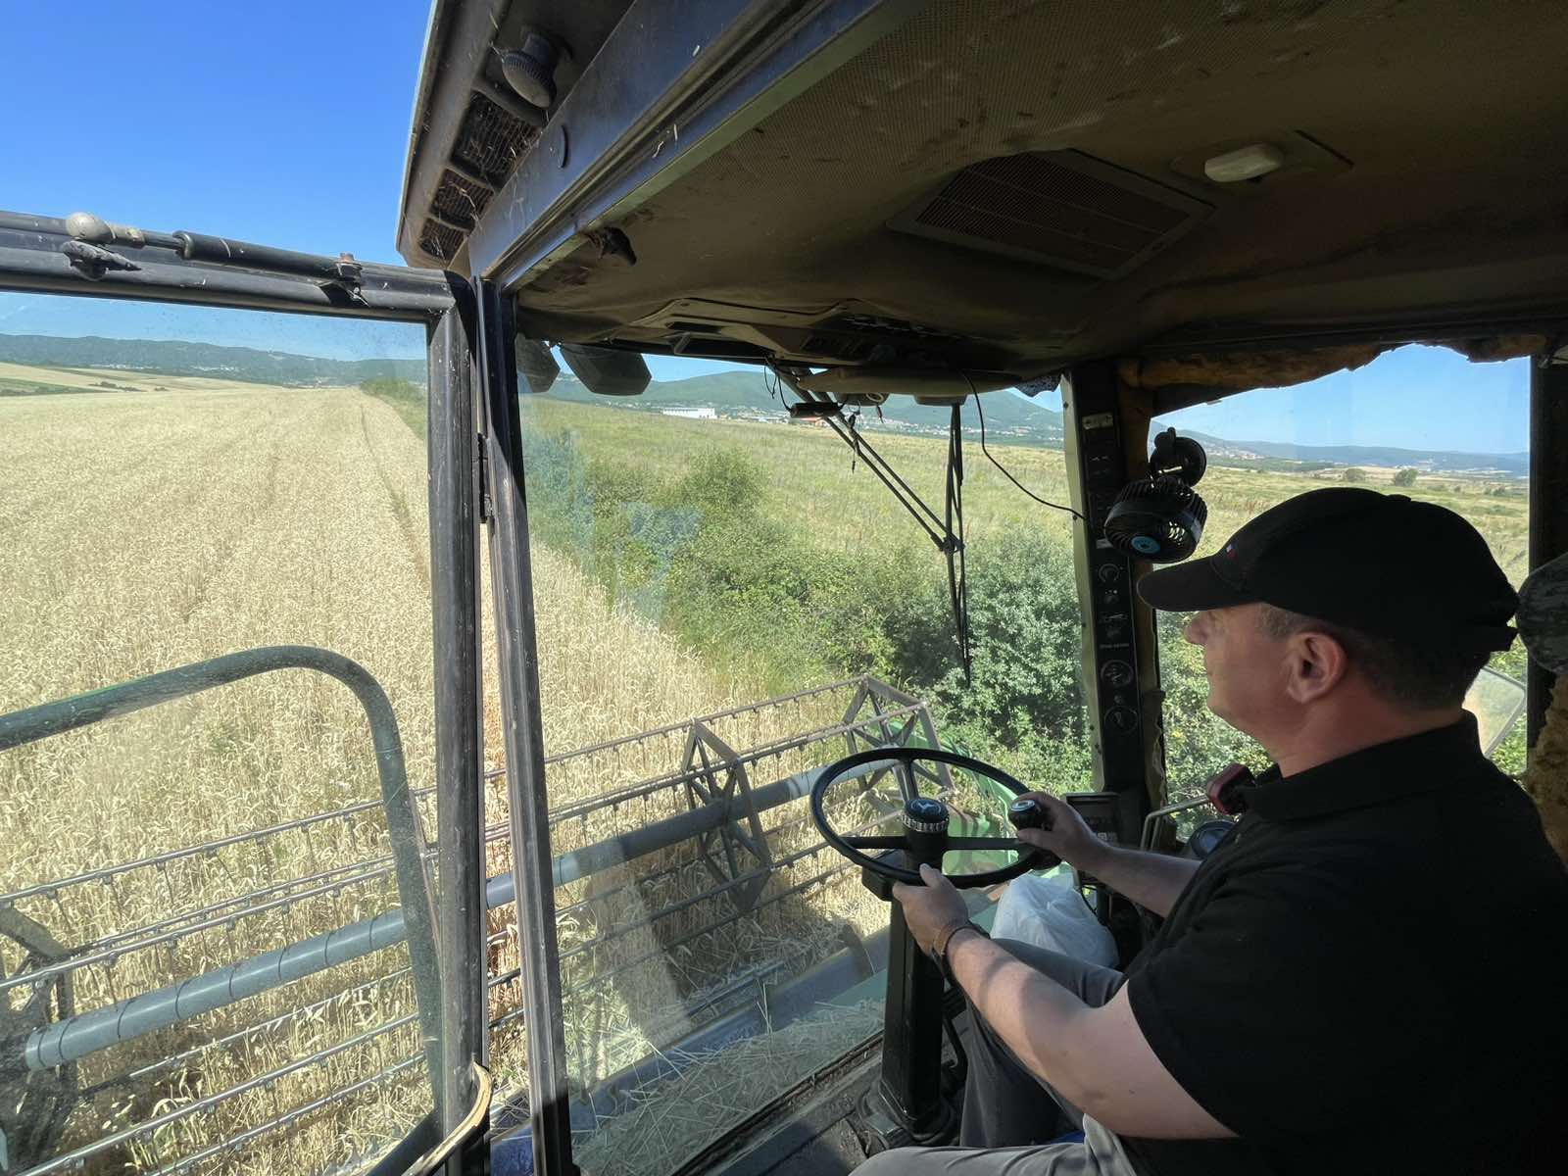

Malishevë, 3 korrik 2025

Kryetari Ekrem Kastrati nis fushatën e korrje - shirjeve të grurit në komunën e Malishevës
Përmbajtja

Nr- 259. 1.7.2025 Zyra për Informim kk.rks-gov.net/malisheve

Kastrati: Viti 2026 do të jetë vit i përkushtimit për urbanizimin e fshatrave..................................1

Sot u certifikuan mësimdhënës dhe udhëheqës të shkollave të mesme të ulëta të komunës së Malishevës.......................................................................................................................................2

Kastrati: Viti 2026, vit i përkushtimit ndaj fshatrave......................................................................3

Ka filluar korrja e grurit në Malishevë-rendimentet të kënaqshme.................................................4

Kryesuesi i Komitetit për Komunitete, Amrush Helshani, nderon bashkëpunëtorët me mirënjohje........................................................................................................................................5

Kastrati: Hartimi i përbashkët i buxhetit është llogaridhënie dhe transparencë..............................6

Certifikohen edhe 28 mësimdhënës nga projekti KosEd...............................................................7

Kastrati: Malisheva po hyn në një fazë të re të zhvillimit urban....................................................8

Kryetari Kastrati mbledh Shtabin Emergjent për Menaxhimin e Zjarreve në territorin e komunës së Malishevës..................................................................................................................................9

Malisheva Urbane po bëhet çdo ditë e më realitet.........................................................................10

Kryetari Kastrati takon kryetarët e bashkësive lokale – në fokus parandalimi i zjarreve..............11

U mbajt: Dëgjim publik për Buxhetin Komunal për vitin 2026 me OJQ-të dhe Grupin e Grave ........................................................................................................................................................12

Edhe një autoambulancë e re i shtohet QKMF’së “Shpëtim Robaj” në Malishevë.......................13

Sot u mbajt takim me strukturat e arsimit për hartimin e buxhetit .............................................14

Me nderime u përkujtuan dëshmorët e Komunës së Malishevës të rënë në Betejën e Rahovecit....................15

Le të flasim: “Rri n’Kosovë, se ma mirë s’ka”................................................................................................................16

NJOFTIM PUBLIK..............................................................................................................................................17

Kryetari Kastrati pret në takim studenten e suksesshme, Enisa Bytyqi...........................................................18

Mbledhja e -III- (tretë) e rregullt e Komitetit për Politikë dhe Financa...........................................................19

ZYRA E AVOKATIT TË POPULLIT ORGANIZON TAKIME ME QYTETARË.....................................20
KPF dha tri rekomandime për mbledhjen e ardhshme të kuvendit të komunës...............................................21

Rri n’Kosovë, se ma mirë s’ka” Aktivitet vetëdijësues për të rinjtë në Malishevë..........................................22

THIRRJE PUBLIKE – MBËSHTETJE PËR FAMILJET NË NEVOJË!......................................................23

Republika e Kosovës Komuna e Malishevës

Nr- 259. 1.7.2025 Zyra për Informim kk.rks-gov.net/malisheve

Kastrati: Viti 2026 do të jetë vit i përkushtimit për urbanizimin e fshatrave
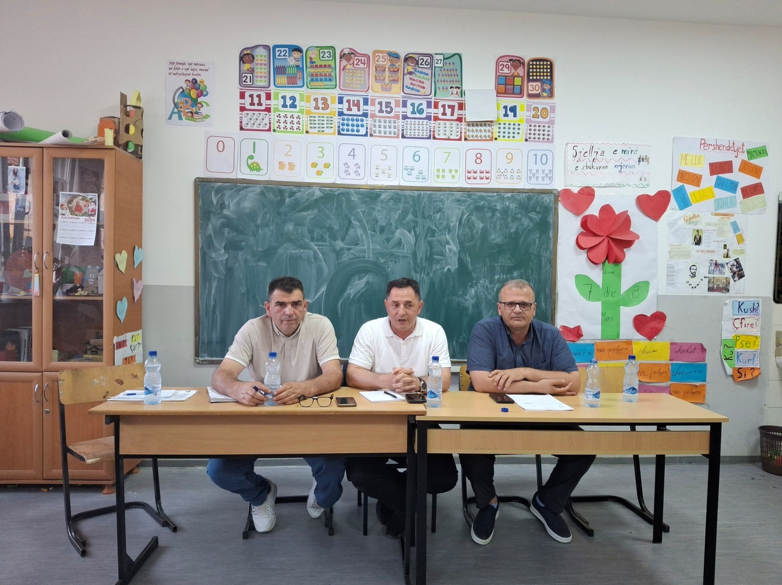
Kështu ka deklaruar kryetari i Komunës së Malishevës, Ekrem Kastrati, gjatë mbajtjes së dëgjimeve publike në vendbanime për hartimin e buxhetit për vitin 2026. “Ta ndërtojmë komunën tonë së bashku. Investimet t’i orientojmë sipas kërkesave të qytetarëve”, ka thënë mbrëmë Kastrati, gjatë këtyre takimeve të mbajtura me qytetarë në këshillat lokal të Gurbardhit dhe të Astrazupit.
Edhe drejtori i Drejtorisë për Buxhet Financa, Blerim Thaçi, gjatë prezantimit të Kornizës Afatmesme Buxhetore 2026-2028, ftoi qytetarët të kontribuojnë me propozime konkrete për orientimin e investimeve kapitale në vitet në vijim, me fokus të veçantë në zhvillimin e fshatrave të komunës.
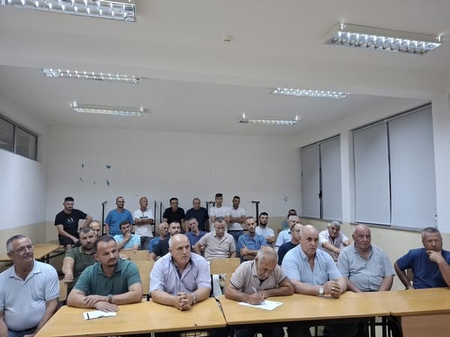
Edhe gjatë takimeve të mbrëmshme në këto dy këshilla lokal, kërkesat kryesore ishin për investime në infrastrukturën e vendbanimeve të tyre, me theks të veçantë për riparimin e rrjeteve të kanalizimeve, rrugicat, trotuaret e ndriçimi publik, si dhe kërkesa specifike për vendbanimet e tyre.
Për të gjitha kërkesat, kryetari Kastrati, ka thënë se do të analizohen me kujdes dhe do të listohen sipas prioriteteve. “Tashmë shumica e projekteve përfundojnë brenda këtij viti, përfshirë edhe transformimin e qendrës së qytetit me ndërtimin e parkingut nëntokësor dhe të sheshit, prandaj, viti 2026 do të fokusohet në urbanizimin e fshatrave. Kjo do të na mundësojë realizimin e shumicës së kërkesave të qytetarëve, edhe pse gjithmonë lindin nevoja të reja.”, tha Kastrati, sepse orientimin që janë duke i dhënë investimeve për vitet në vijim, e mundëson zhvillimin e fshatrave.

Republika e Kosovës Komuna e Malishevës

Nr- 259. 3.7.2025 Zyra për Informim kk.rks-gov.net/malisheve
Sot u certifikuan mësimdhënës dhe udhëheqës të shkollave të mesme të ulëta të komunës së Malishevës
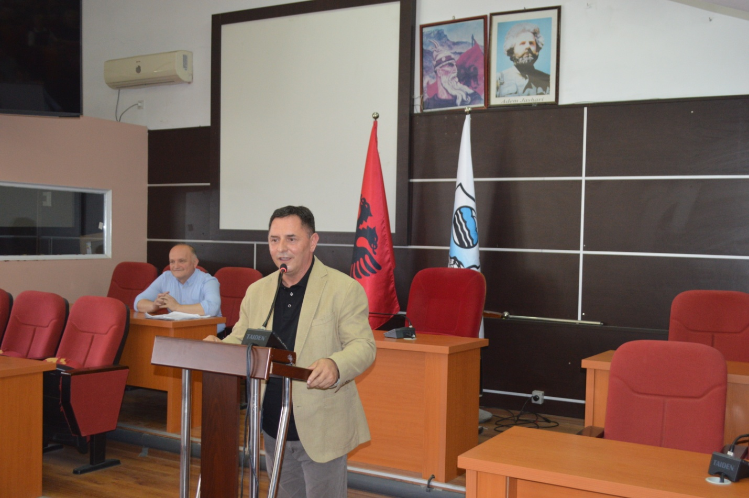
Malishevë, 3 korrik
Në kuadër të përpjekjeve për përmirësimin e cilësisë në sistemin arsimor, mësimdhënësit dhe udhëheqësit e shkollave të mesme të ulëta të komunës së Malishevës, sot u certifikuan nga trajnimi i përfunduar në projektin KosED.
Në kuadër të projektit:'INSTITUCIONALIZIMI I PRAKTIKËS REFLEKTUESE DHE VENDIMMARRJES SË BAZUAR NË DËSHMI: MODELI I SIGURIMIT TË CILËSISË (SC) I UDHËHEQUR NGA KOLEGËT SI KATALIZATOR PËR TRANSFORMIMIN E ARSIMIT NË KOSOVË'. Ky trajnim synon transformimin rrënjësor të arsimit në të gjitha nivelet e shkollave dhe t'i përgatis nxënësit tanë në fushave të ndryshme.

Në këtë ceremoni një fjalë rasti mbajti edhe kryetari i Komunës së Malishevës, Ekrem Kastrati, ku mes tjerash tha. 'Angazhimi i juaj mësimdhënës dhe udhëheqës të shkollave, besoi që ky trajnim është edhe një shtim i praktikave dhe njohurive tuaja profesionale, që do të ndikoi drejtpërdrejt në ngritjen e punës me nxënës dhe në udhëheqje të shkollave të suksesshme dhe vazhdoi, ju inkurajoj që të vazhdoni me punën tuaj profesionale spsese dita- ditës nxënësit tanë po tregojnë suksese dhe rezultate në garat mësimore edhe në shtetet e rajonit dhe evropës, prandaj juve suksese në punë dhe mbështetja jonë nuk do të mungoj për ju', përfundoi Kastrati.
Robert Bleas, implementuesi i projekti, tha. 'Sot pas një pune të madhe dhe të gjatë me mësimdhënësit dhe udhëheqësit e shkollave, po e kurorizojmë edhe me ndarjen e certifikatave si dëshmi që njohuritë e reja të fituara nga ju do ti zbatoni në shkollat tuaja e ku do të përfitojnë nxënësit, ju informoj se ky projekt do të vazhdoj edhe në të ardhmen'.
Nga Drejtoria për Arsim dhe Edukim, foli zyrtari , Enver Mazreku.
Këto reforma po shihen si katalizatorë të rëndësishëm për sigurimin e cilësisë, modernizimin e mësimdhënies dhe përgatitjen e nxënësve për sfidat e shekullit XXI. Një ndër aspektet kyçe të këtij transformimi është krijimi i një kulture të përgjegjësisë dhe llogaridhënies në institucionet arsimore.
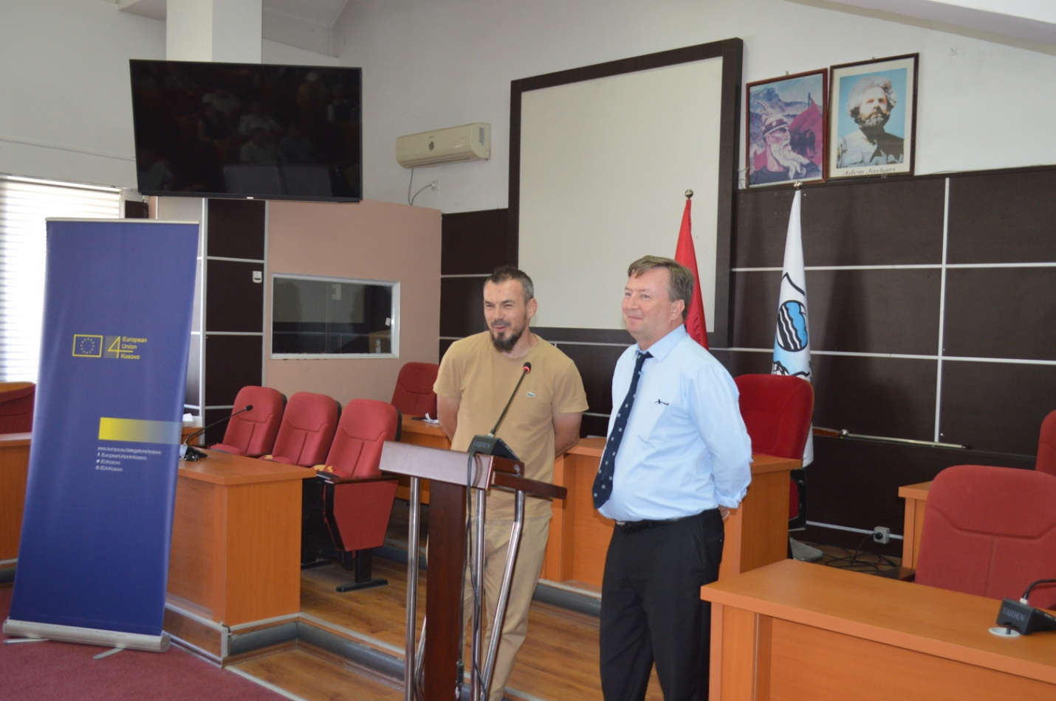
Po ashtu, bashkëpunimi me organizatat ndërkombëtare dhe donatorët ka mundësuar zbatimin e projekteve që ndihmojnë drejtpërdrejt në ngritjen e cilësisë së arsimit.
Përfaqësues të institucioneve arsimore kanë theksuar se cilësia në arsim nuk mund të arrihet pa përfshirjen aktive të mësimdhënësve, nxënësve dhe komunitetit.
Prandaj, përpjekjet për transformim janë të bazuara në qasjen gjithëpërfshirëse dhe zhvillimin e një sistemi të qëndrueshëm të sigurimit të cilësisë.
Reformat në arsim pritet të kenë ndikim afatgjatë në zhvillimin shoqëror dhe ekonomik të vendit, duke u dhënë të rinjve mundësi më të mëdha për arsimim cilësor, punësim dhe pjesëmarrje aktive në shoqëri.

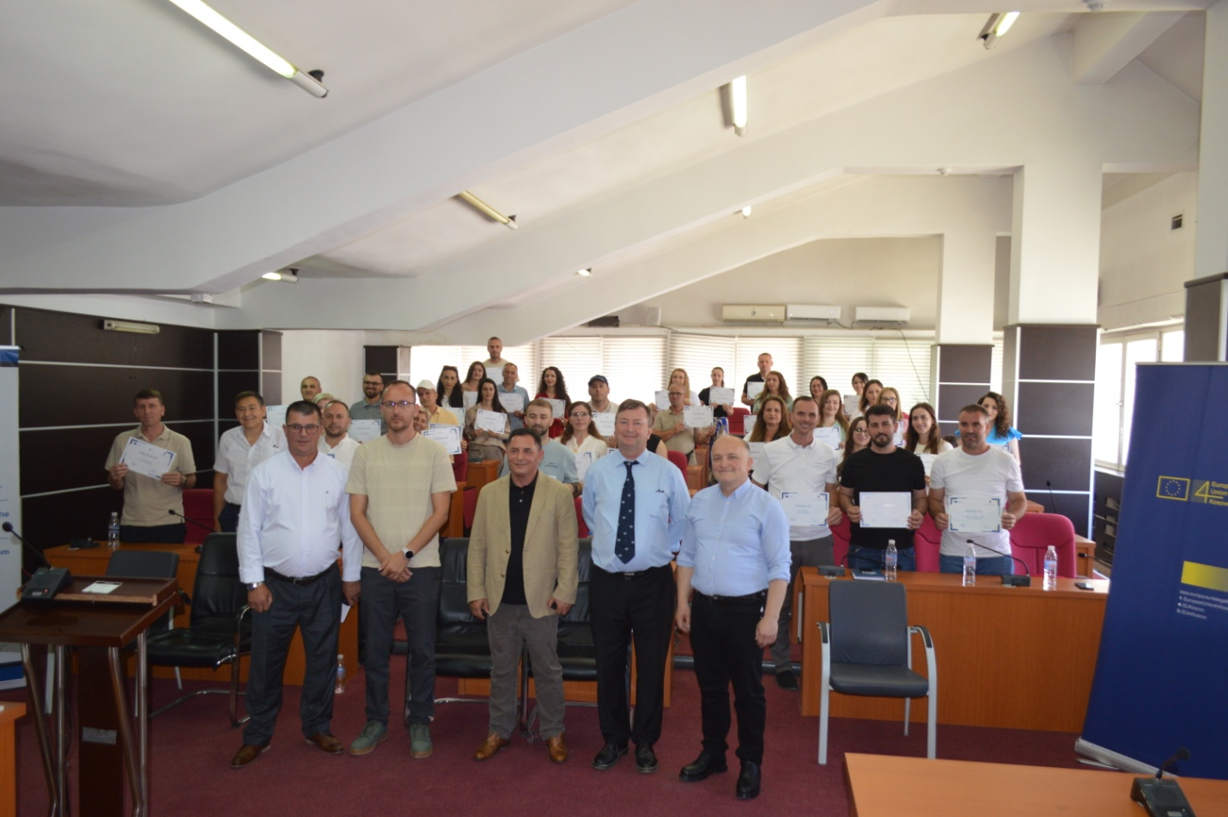

Republika e Kosovës Komuna e Malishevës

Nr- 259. 3.7.2025 Zyra për Informim kk.rks-gov.net/malisheve

Kastrati: Viti 2026, vit i përkushtimit ndaj fshatrave
Malishevë, korrik
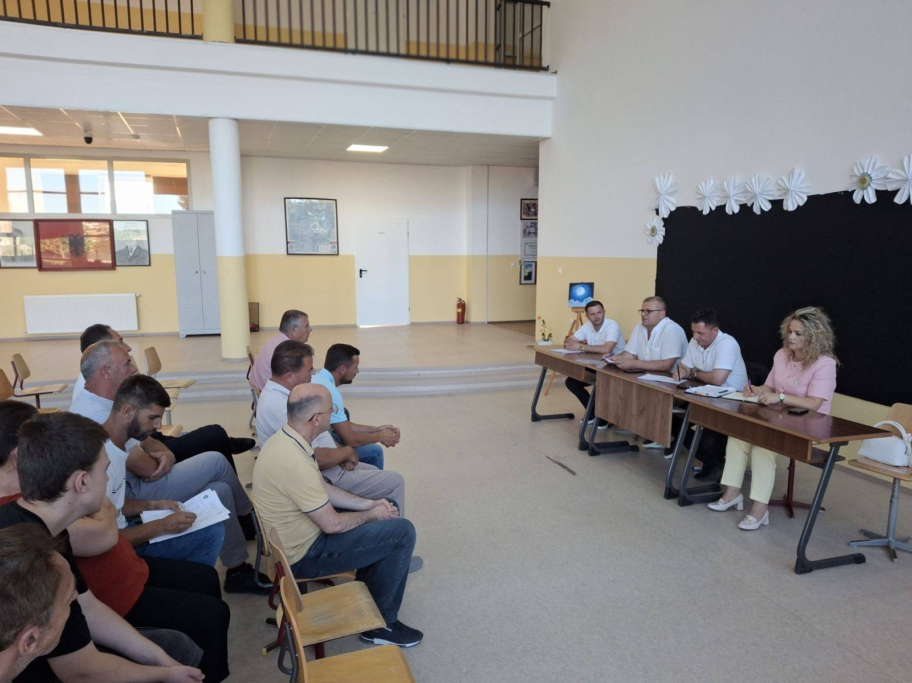
“Viti 2026 dhe vitet në vijim do të jenë vite të përkushtimit ndaj fshatrave, me synim urbanizimin dhe rregullimin e të gjitha vendbanimeve rurale,” deklaroi kryetari Ekrem Kastrati gjatë prezantimit të buxhetit për vitin 2026 në Këshillin Lokal të Dragobilit dhe Maxharrës.
“Hartimi i buxhetit, përkatësisht orientimi i investimeve kapitale, do të bëhet bashkë me qytetarët dhe në përputhje me kërkesat tuaja,” theksoi drejtori për Buxhet dhe Financa, Blerim Thaçi, gjatë takimit me banorët në Këshillin Lokal të Shkozës dhe Janqistit.
Edhe mbrëmjen e djeshme, kryetari i Komunës së Malishevës, Ekrem Kastrati, drejtori Blerim Thaçi dhe Zyrtarja Kryesore Financiare, Valentinë Krasniqi, kanë vazhduar takimet me qytetarë në terren, në Këshillin Lokal për Dragobil e Maxharrë dhe Këshillin Lokal për Shkozë e Janqist, me qëllim mbledhjen e kërkesave dhe nevojave të tyre. Këto kërkesa do të shërbejnë si bazë për hartimin e buxhetit për vitin 2026, i cili do të fokusohet në investime në zonat rurale edhe në vitet në vijim.
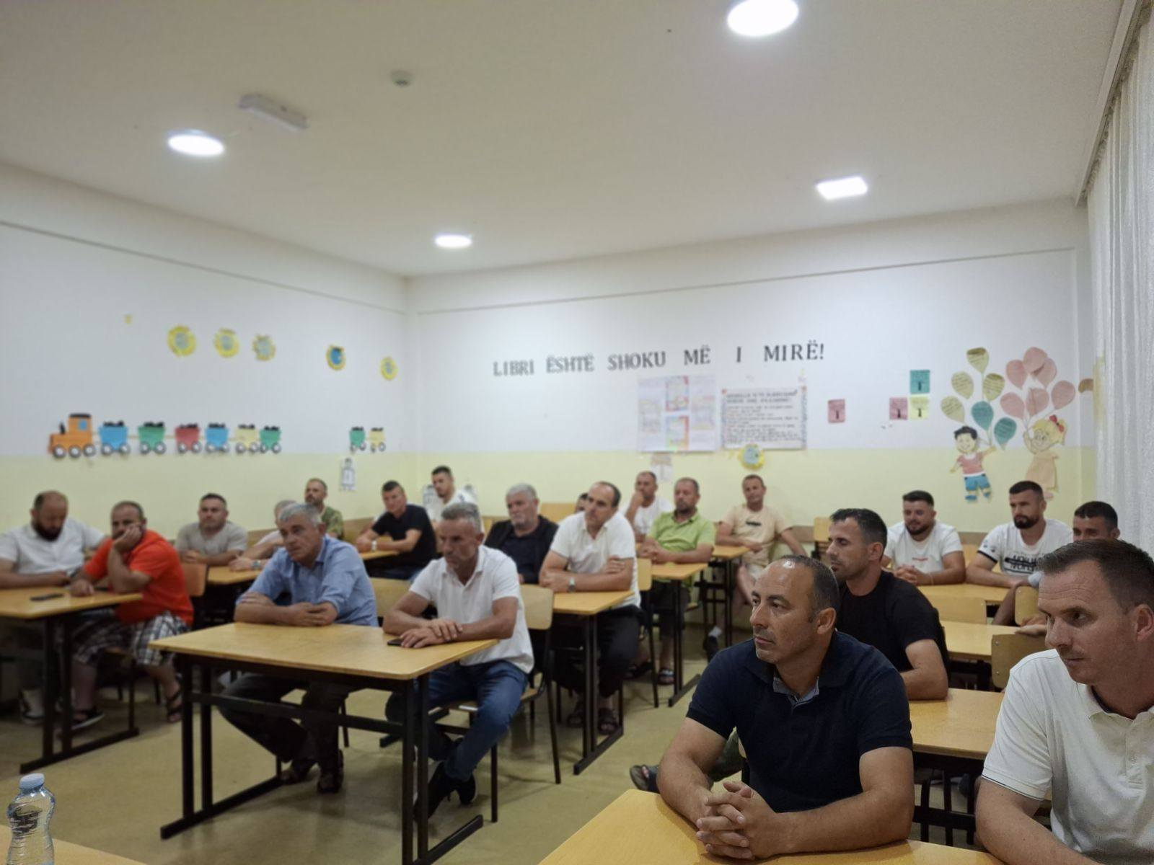

Gjatë takimeve në këto dy këshilla lokalë, kërkesat kryesore të banorëve ishin të fokusuara në përmirësimin e infrastrukturës: ndërtimi i rrjeteve të kanalizimit, rrugëve, trotuareve, si dhe sigurimi i ujit të pijshëm dhe përmirësimi i rrjeteve të ujësjellësit. Një kërkesë e përgjithshme në të gjitha fshatrat ishte që komuna të ushtrojë ndikim mbi kompaninë përgjegjëse “Hidroregjioni Jugor” për menaxhim më të mirë të sistemit të ujit, veçanërisht të kanalizimeve. Banorët theksuan se problemet e vazhdueshme me defektet dhe menaxhimin e dobët po ua vështirësojnë ndjeshëm jetën e përditshme.

Republika e Kosovës Komuna e Malishevës

Nr- 259. 3.7.2025 Zyra për Informim kk.rks-gov.net/malisheve

Ka filluar korrja e grurit në Malishevë-rendimentet të kënaqshme
Malishevë, 3 korrik
Në territorin e Komunës së Malishevës ka filluar fushata e korrje shirjeve të grurit, e cila po zhvillohet me rendimente të kënaqshme sipas të dhënave fillestare.
Këtë proces e ka ndjekur nga afër edhe kryetari i Komunës, Ekrem Kastrati, i cili është takuar me bujq dhe kombajnerë, duke i uruar për punën dhe duke i inkurajuar të vazhdojnë me kultivimin e grurit.
“Gruri është produkti më i begatë që jep toka jonë, dhe këtë e dëshmojnë edhe rendimentet e këtij viti, që po arrijnë mbi katër mijë kilogramë për hektar. I inkurajoj të gjithë bujqit që të mbjellin grurë, pasi përmes tij sigurojmë edhe bukën tonë të përditshme”, tha kryetari Kastrati gjatë vizitës në terren tek bujku Beqir Elshani në fshatin Banjë.
Edhe drejtori i Drejtorisë për Bujqësi, Pylltari dhe Zhvillim Rural, Sylë Dukolli, tha se rezultatet e para janë premtuese, me rendimente që sillen rreth 4,000 kilogramë për hektar, në varësi të kushteve të terrenit. Ai bëri të ditur se, sipas të dhënave nga aplikimet për subvencione, në territorin e Malishevës janë të mbjella mbi 4,000 hektarë me grurë.
Drejtori Dukolli njoftoi gjithashtu se është formuar Komisioni Komunal për përcjelljen e fushatës së korrje shirjeve, i cili do të jetë aktiv gjatë gjithë fushatës deri në përfundimin e saj.

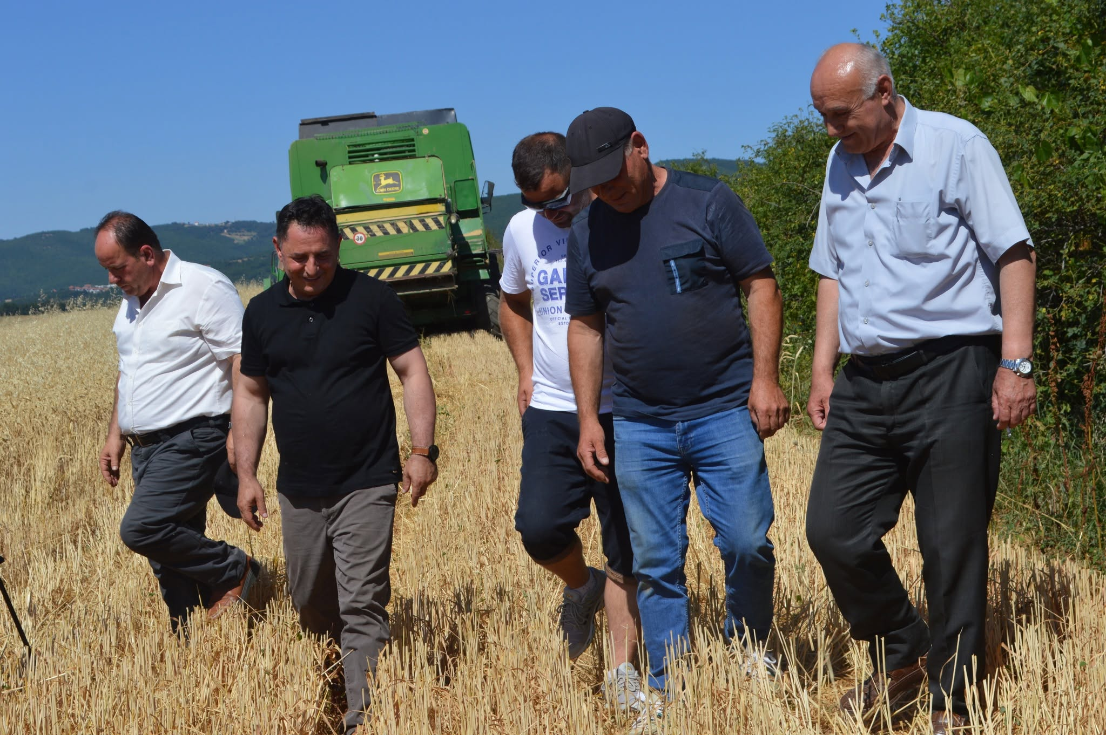

Republika e Kosovës Komuna e Malishevës

Nr- 259. 4.7.2025 Zyra për Informim kk.rks-gov.net/malisheve

Kryesuesi i Komitetit për Komunitete, Amrush Helshani, nderon bashkëpunëtorët me mirënjohje

Malishevë, më 4 korrik
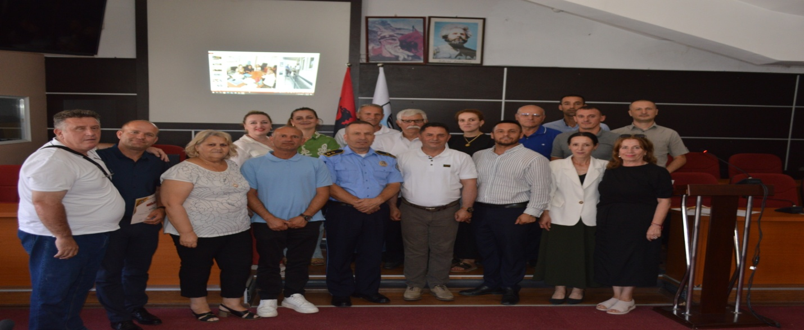
Komiteti për Komunitete, mbajti mbledhjen e shtatë të rregullt dhe në këtë takim pune, kryesuesi i Komitetit për Komunitete, Amrush Helshani, nderon bashkëpunëtorët me mirënjohje, për kontributin e dhënën sëcili nga institucionet që përfaqësonte edhe publik edhe nga shoqëria civile e ku ndikimi për integrim të komuniteteve në shoqëri arrit të jetë gjithëpërfshirës në komunën e Malishevës.

Në këtë ceremoni të ndarjeve të mirënjohjeve, mori pjesë edhe kryetari i komunës së Malishevës, Ekrem Kastrati dhe mbajti një fjalë rasti. 'Ju të gjithë që kontribouat e po kontribuoni për integrim, siguri, mirëqenie, shëndet të popullatës, arsimim, kulturë, barazi gjinore si dhe për persona me nevoja të veçanta, po bëni një shërbim human dhe me përgjegjësi si dhe po jepni mesazh të partneritetit dhe bashkëpunimit të vazhdueshëm në promovimin e tolerancës, barazisë dhe mirëkuptimit ndërmjet komuniteteve në komunën tonë'.

Me këtë rast, u nderuan përfaqësues të organizatave joqeveritare (OJQ), drejtorë të institucioneve publike dhe akterë të tjerë të përkushtuar, të cilët kanë dhënë kontribut të çmuar në mbështetjen e komuniteteve dhe në ndërtimin e një shoqërie më gjithëpërfshirëse.
Republika e Kosovës Komuna e Malishevës

Nr- 259. 4.7.2025 Zyra për Informim kk.rks-gov.net/malisheve

Kastrati: Hartimi i përbashkët i buxhetit është llogaridhënie dhe transparencë
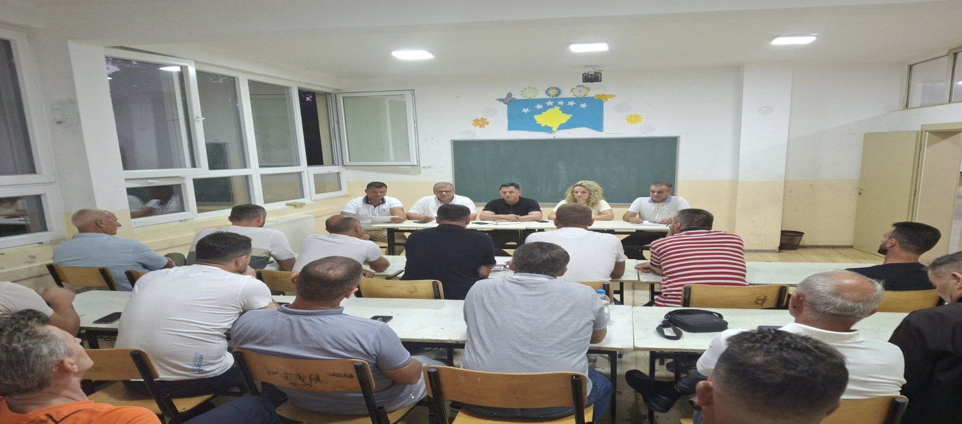
Kështu ka deklaruar mbrëmë kryetari i Komunës së Malishevës, Ekrem Kastrati, gjatë takimeve konsultative me qytetarët për hartimin e projekt buxhetit të komunës për vitin 2026. Takimet janë mbajtur me banorët dhe këshillit lokal të Maralisë e Gajrakut dhe këshillit lokal të Pagarushës dhe Guriqit.
Kryetari Kastrati, së bashku me drejtorin e Drejtorisë për Buxhet dhe Financa, Blerim Thaçi, dhe Zyrtaren Kryesore Financiare, Valentinë Krasniqi, prezantuan para banorëve Kornizën Afatmesme Buxhetore 2026-2028, duke theksuar në veçanti planifikimin buxhetor për vitin 2026.Gjatë prezantimit, Kastrati dhe drejtori Thaçi thanë se qëllimi i këtyre takimeve është hartimi i përbashkët i buxhetit komunal dhe orientimi i investimeve kapitale sipas kërkesave dhe nevojave të qytetarëve dhe vendbanimeve. “Gjatë tri viteve të fundit kemi qenë të fokusuar në investime në qytet, për shkak të nevojave emergjente, ndërsa në vitet në vijim, investimet do të orientohen në fshatra,” deklaroi Kastrati.Pas prezantimit, qytetarët pjesëmarrës paraqitën kërkesat e tyre sipas prioriteteve të secilit vendbanim. Në mesin e kërkesave më të shprehura ishin: zgjerimi dhe mirëmbajtja e sistemeve të kanalizimit, asfaltimi i rrugicave brenda lagjeve, trotuareve, sigurimi i ujit të pijshëm, investimet për mbrojtjen e ambientit, si dhe zhvillimi i turizmit, veçanërisht në Pagarushë, e cila njihet për atraksionet e saj turistike, si kompleksi për Nexhmije Pagarushën dhe disa të tjera, që lidhen me historinë dhe trashëgiminë.
Republika e Kosovës Komuna e Malishevës

Nr- 259. 5.7.2025 Zyra për Informim kk.rks-gov.net/malisheve
Certifikohen edhe 28 mësimdhënës nga projekti KosEd
Malishevë, më 4.07.2025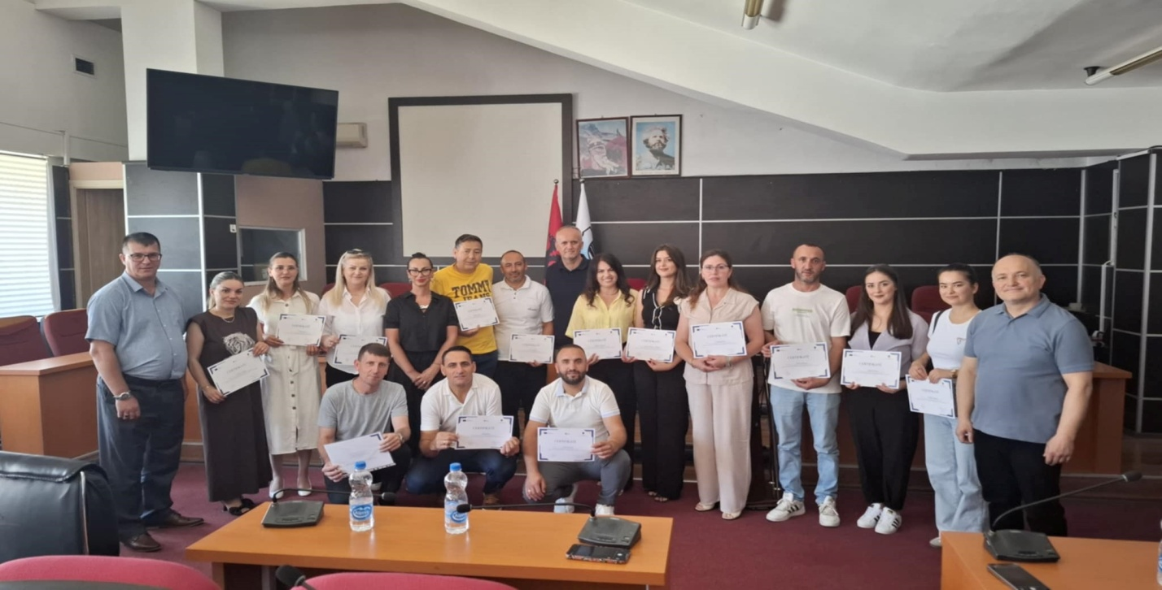

Në një ceremoni të organizuar nga Drejtoria për Arsim dhe Edukim në Malishevë, në bashkëpunim me Institutin Pedagogjik të Kosovës, u ndanë certifikatat për 28 mësimdhënës në kuadër të projektit “Ngritja e kapaciteteve për rishikim dhe përmirësim të teksteve shkollore”.
Enver Mazreku dhe Remzi Buçaj përfaqësuan Drejtorinë për Arsim dhe Edukim në Malishevë. Në këtë rast, Mazreku foli për rëndësinë e trajnimit për përmirësimin e cilësisë së teksteve dhe profesionalizimin e mësimdhënësve. Ai tha se rishikimi i teksteve duhet të jetë proces i vazhdueshëm, në përputhje me zhvillimet teknologjike.
Bekim Morina nga Instituti Pedagogjik vlerësoi angazhimin e mësimdhënësve të Malishevës dhe rëndësinë e kontributit të tyre në hartimin e raporteve për MASHTI-n. Po ashtu, u angazhua edhe prof. Tringa Dedi, si mbështetëse e mëtejme e bashkëpunimit.
Në fund, në emër të të gjithë mësimdhënësve, falënderoi pedagogu Mifal Krasniqi.
Projekti u financua nga Komisioni Evropian përmes KosEd, në bashkëpunim me MASHTI-n dhe DKAE-në në Malishevë.

Republika e Kosovës Komuna e Malishevës

Nr- 259. 5.7.2025 Zyra për Informim kk.rks-gov.net/malisheve
Kastrati: Malisheva po hyn në një fazë të re të zhvillimit urban
Malishevë, 5 korrik
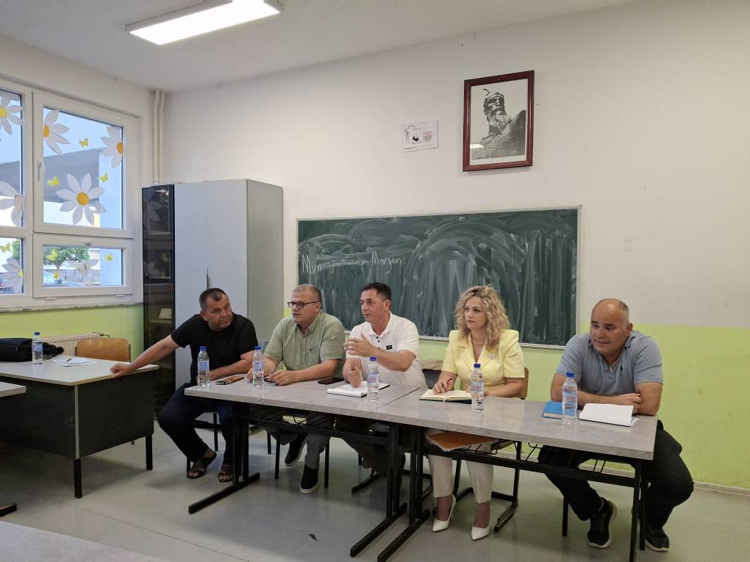
Kryetari i Komunës së Malishevës, Ekrem Kastrati, së bashku me drejtorin e Drejtorisë për Buxhet dhe Financa, Blerim Thaçi, dhe zyrtaren kryesore financiare, Valentinë Krasniqi, mbrëmë vazhduan me mbajtjen e dëgjimeve publike për hartimin e projektbuxhetit për vitin 2026. Qëllimi i këtyre takimeve është mbledhja e kërkesave dhe konsultimi me qytetarët për orientimin e investimeve kapitale në vitet në vijim, me theks të veçantë për vitin 2026. Takimi i radhës u mbajt me banorët e qytetit të Malishevës.
“Malisheva ka kaluar një periudhë të vështirë në aspektin urbanistik, prandaj vitet e fundit jemi fokusuar në investime të rëndësishme për qytetin. Kemi arritur të krijojmë themelet për një zhvillim të qëndrueshëm dhe planifikim më të mirë urban. Sot mund të themi me bindje se Malisheva është në rrugën e duhur drejt një transformimi pozitiv,” tha kryetari Kastrati, duke folur për projektet e realizuara gjatë viteve të fundit. Ai theksoi se qyteti po bëhet gjithnjë e më atraktiv për investime dhe se është rikthyer interesimi i kapitalit privat për të investuar në komunën dhe qytetin tonë
“Hartimi i përbashkët i projektbuxhetit për orientimin e investimeve kapitale është një formë e rëndësishme e llogaridhënies, transparencës dhe përfshirjes së qytetarëve në vendimmarrje,” shtoi Kastrati, duke i ftuar të pranishmit që të ndajnë mendimet dhe propozimet e tyre për drejtimin e buxhetit.
Buxhetin për vitin 2026 e prezantoi drejtori për Buxhet dhe Financa, Blerim Thaçi, i cili bëri të ditur se buxheti i përgjithshëm pritet të jetë rreth 22 milionë euro. Nga kjo shumë, 5.3 milionë euro janë të dedikuara për investime kapitale, ndërsa së bashku me të hyrat tjera, vlera e përgjithshme e investimeve pritet të kalojë 8 milionë euro.
Pjesëmarrësit në dëgjim paraqitën një sërë propozimesh që lidhen kryesisht me përmirësimin e infrastrukturës dhe mbrojtjen e ambientit. Ndër kërkesat më të përmendura ishin: rregullimi i rrugëve të dëmtuara, hapja e rrugëve të reja, sistemimi i shtratit të lumit, ndërtimi i një shëtitoreje nga qendra e qytetit deri tek liqeni në Mirushë, krijimi i kushteve për zhvillimin e bizneseve, si dhe largimi i mbeturinave inerte nga disa pjesë të qytetit. Këto propozime ishin në harmoni me prioritetet dhe planifikimet komunale për investimet në vitet e ardhshme.
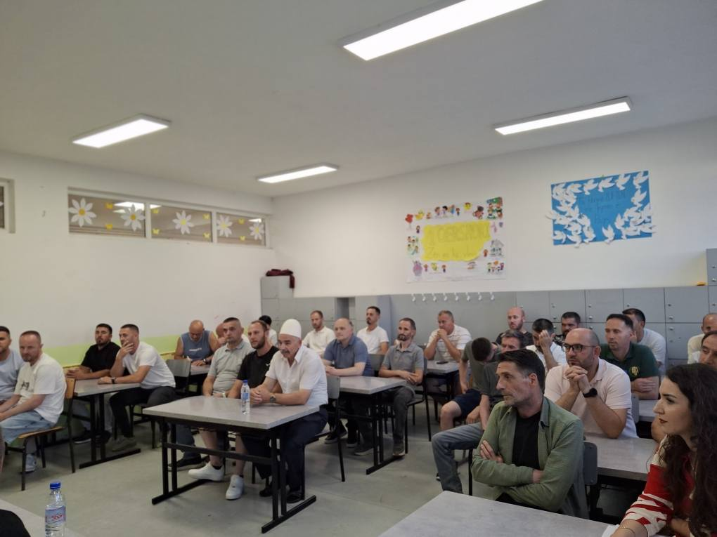
Republika e Kosovës Komuna e Malishevës

Nr- 259. 7.7.2025 Zyra për Informim kk.rks-gov.net/malisheve
Kryetari Kastrati mbledh Shtabin Emergjent për Menaxhimin e Zjarreve në territorin e komunës së Malishevës

Malishevë, 7 korrik

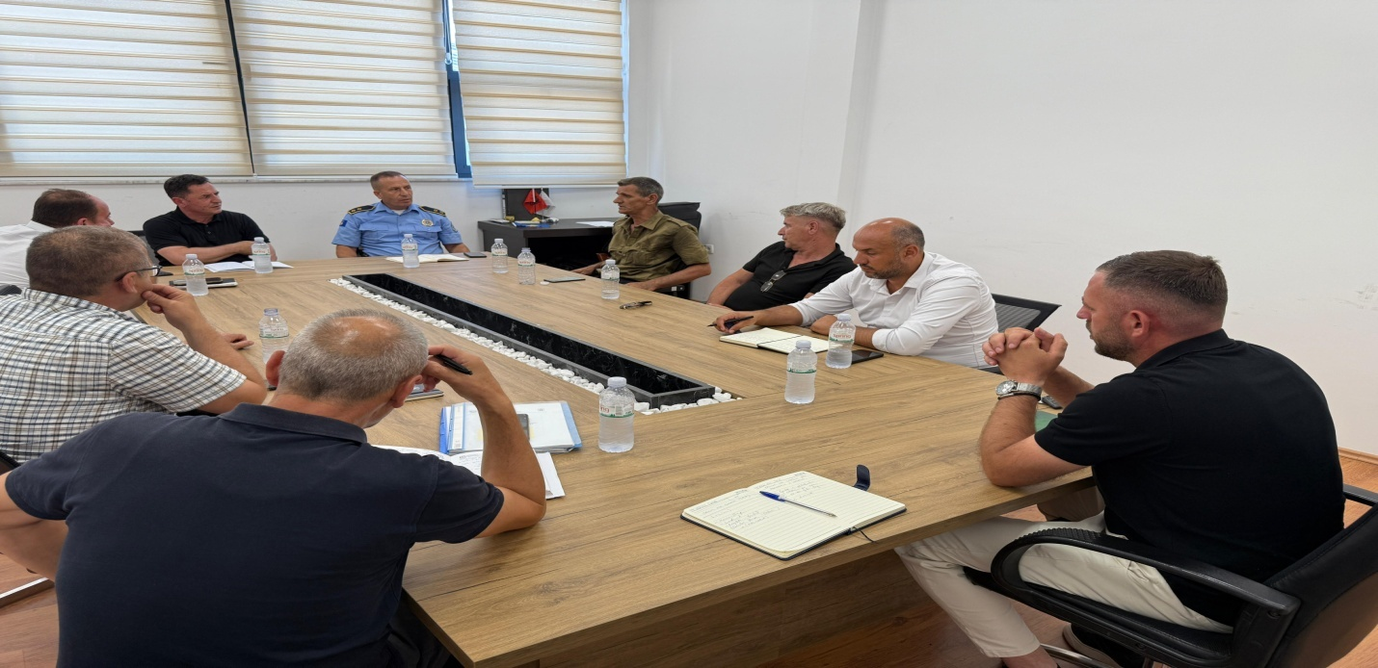
Kryetari i Komunës së Malishevës, Ekrem Kastrati, sot ka ftuar në një takim të jashtëzakonshëm Shtabin Emergjent për Menaxhimin e Zjarreve, për të ndërmarrë hapat e nevojshëm për menaxhimin e situatës së krijuar me zjarret nëpër lokacione të caktuara në komunën e Malishevës. Në këtë takim, përfaqësuesit e institucioneve lokale, si Njësia e Zjarrfikësve dhe Policia e Kosovës në Malishevë, kanë theksuar se situate me zjarret është duke rënduar edhe më shumë, dhe për këtë përfaqësuesit e Shtabit Emergjent, njëzëri kanë bërë thirrje që të mobilizohen ekipet vullnetare nëpër fshatra, me theks të veçantë në lokacionet ku vatrat e zjarrit janë aktive dhe shumë të përhapura.Po ashtu, nga ky takim u është bërë thirrje të gjithë qytetarëve të komunës së Malishevës që të mbështesin ekipet e zjarrfikësve me qëllim që të eliminohen sa më parë këto vatra zjarri.Gjithashtu, u është bërë thirrje të gjithë fermerëve të komunës së Malishevës, që të përdorin mekanizmat e përshtatshme bujqësore me qëllim të parandalimit të përhapjes së vatrave të zjarrit. Në fund, në funksion të një menaxhimi sa më të mirë të kësaj situate me zjarret, kryetari Kastrati ka ftuar një takim të radhës për ditën e nesërme, ku prezentë do të jenë edhe kryetarët e Këshillave Lokale në komunën e Malishevës.

Republika e Kosovës Komuna e Malishevës

Nr- 259. 5.7.2025 Zyra për Informim kk.rks-gov.net/malisheve

Malisheva Urbane po bëhet çdo ditë e më realitet

Malishevë, 7 korrik
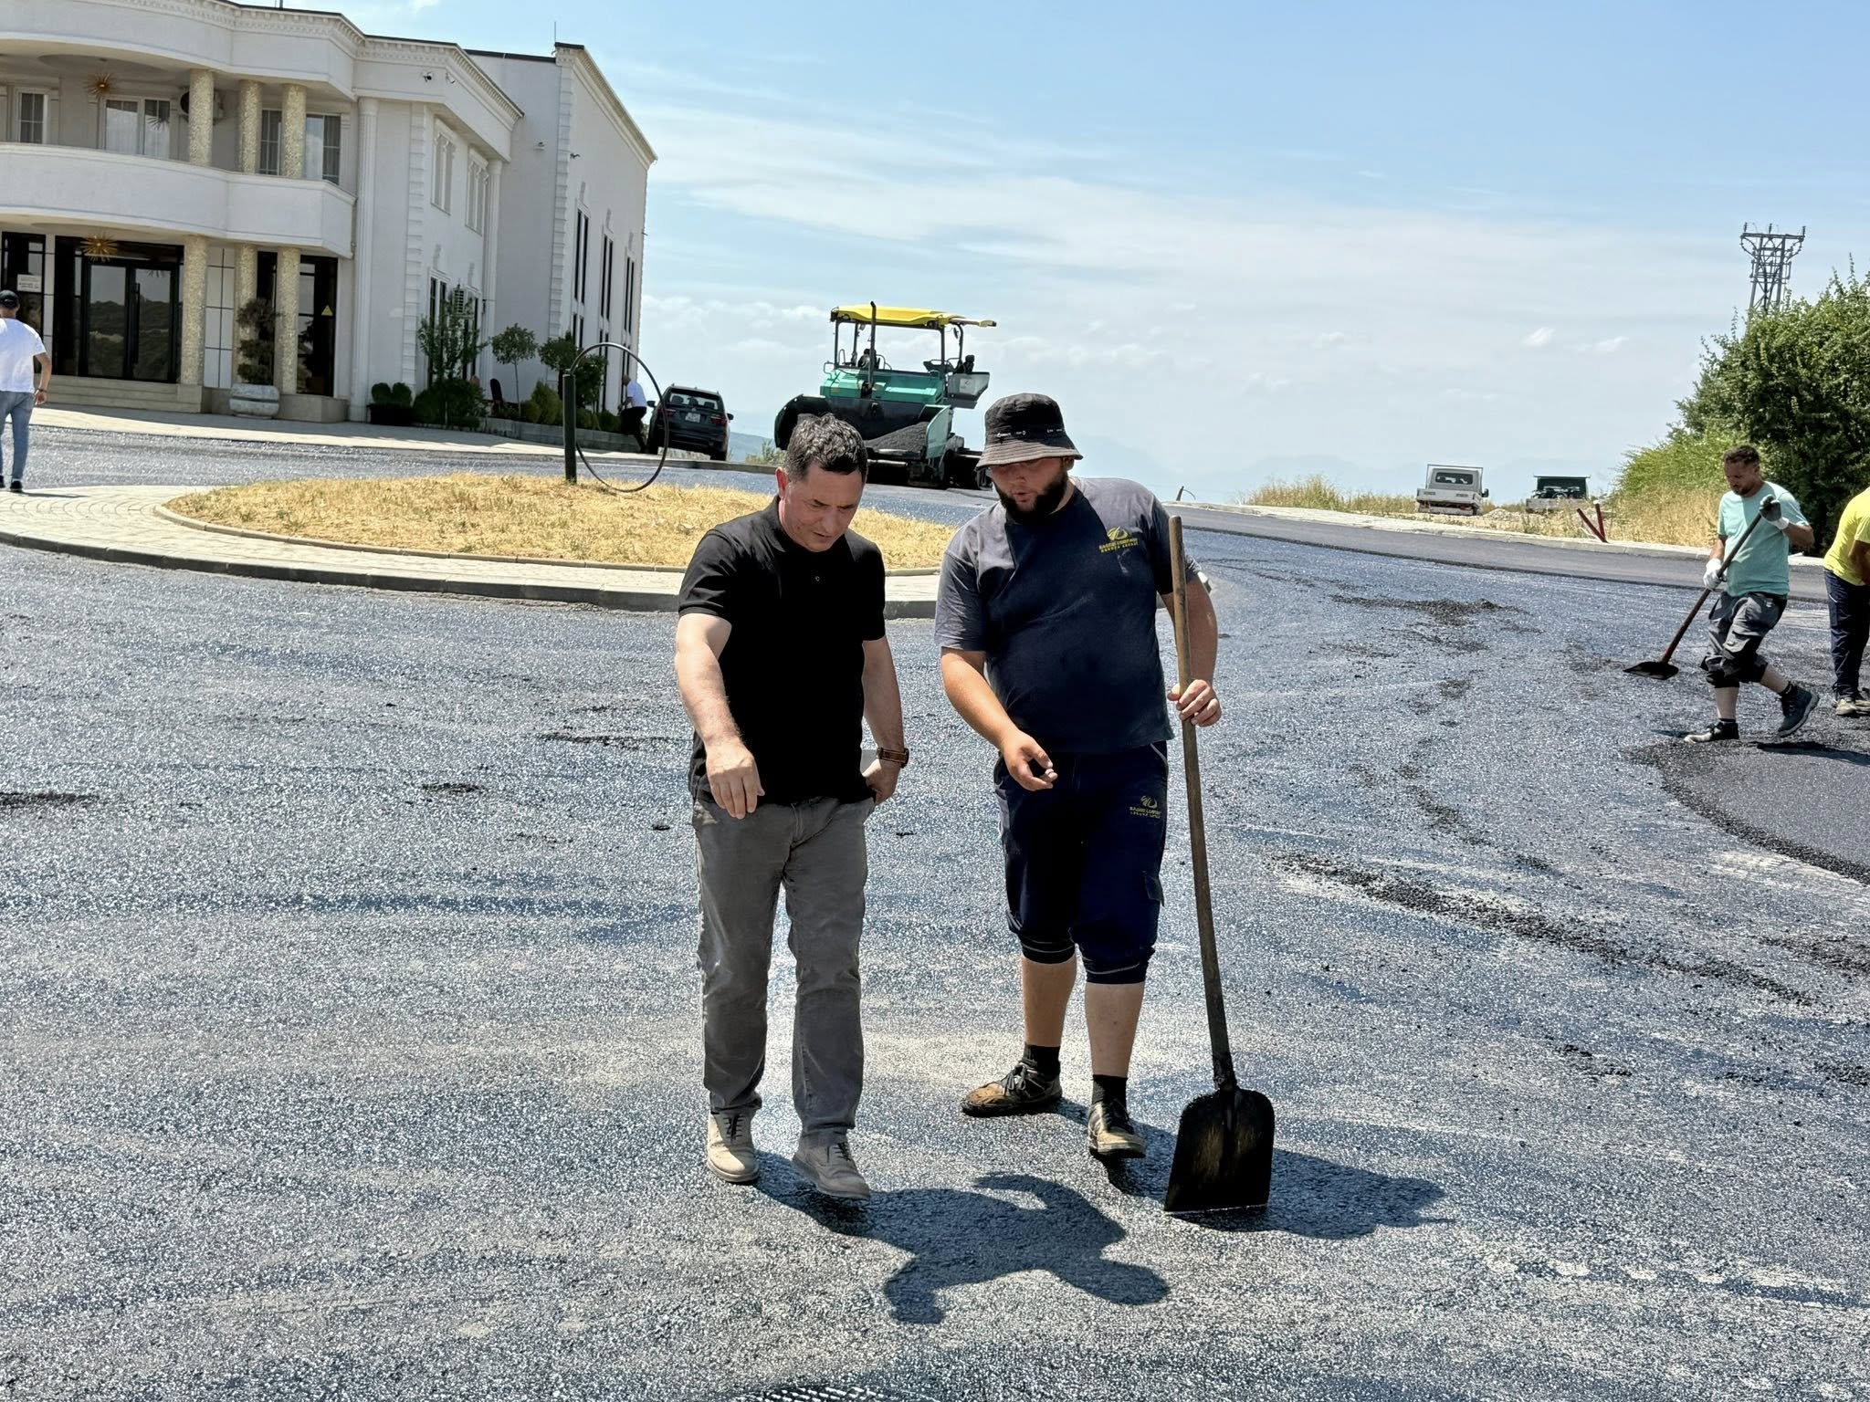

Malisheva urbane po bëhet realitet dhe po shkon drejt përfundimit procesi i shtrimit të shtresës së dytë të asfaltimi të rrugës “Habib Berisha”, nga kyçja me rrugën për të Shtëpia e Kulturës, e që vazhdon deri te stadiumi i qytetit “Liman Gegaj”.
Kjo rrugë është një prej më të rëndësishmëve që i kontribuon zhvillimit dhe zgjerimit të qytetit të Malishevës, dhe është një projekt i madh, investim i Komunës, ku do të kyçen edhe 4 rrugë dytësore të lagjes Mirdita, dhe që përfshinë gjithë infrastrukturën nëntokësore, trajtimin e ujërave atmosferik dhe fekal, trotuaret, ndriçimin publik dhe shiritin për biçikleta.

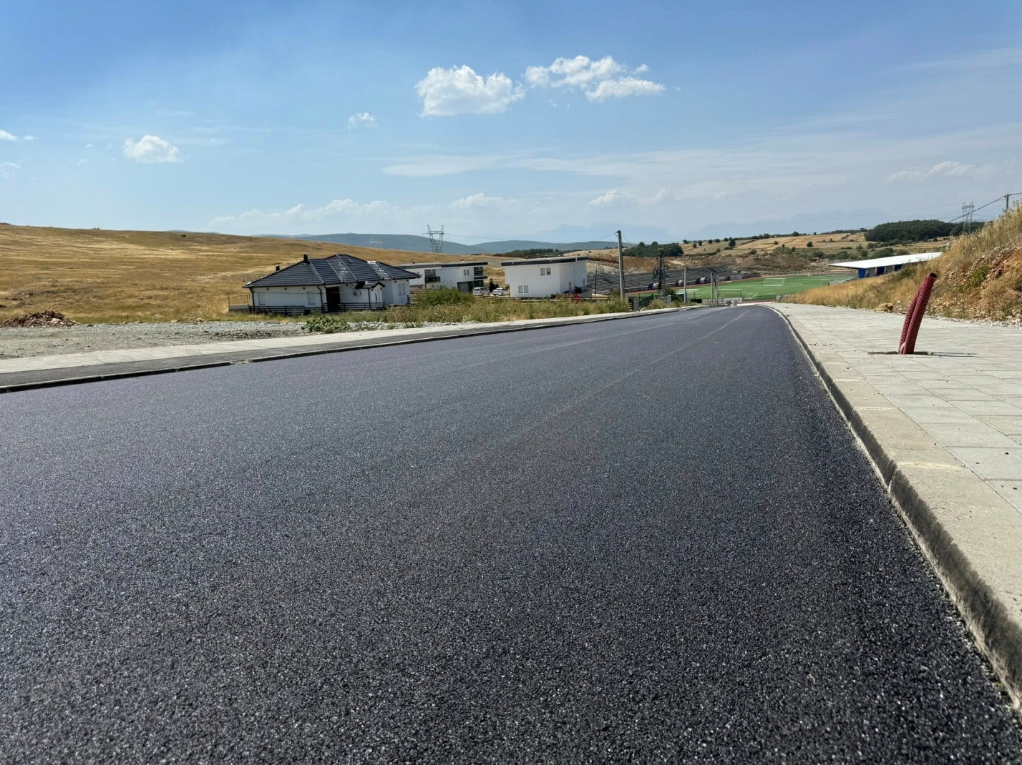

Republika e Kosovës Komuna e Malishevës

Nr- 259. 5.7.2025 Zyra për Informim kk.rks-gov.net/malisheve

Kryetari Kastrati takon kryetarët e bashkësive lokale – në fokus parandalimi i zjarreve
Malishevë, 8 korrik
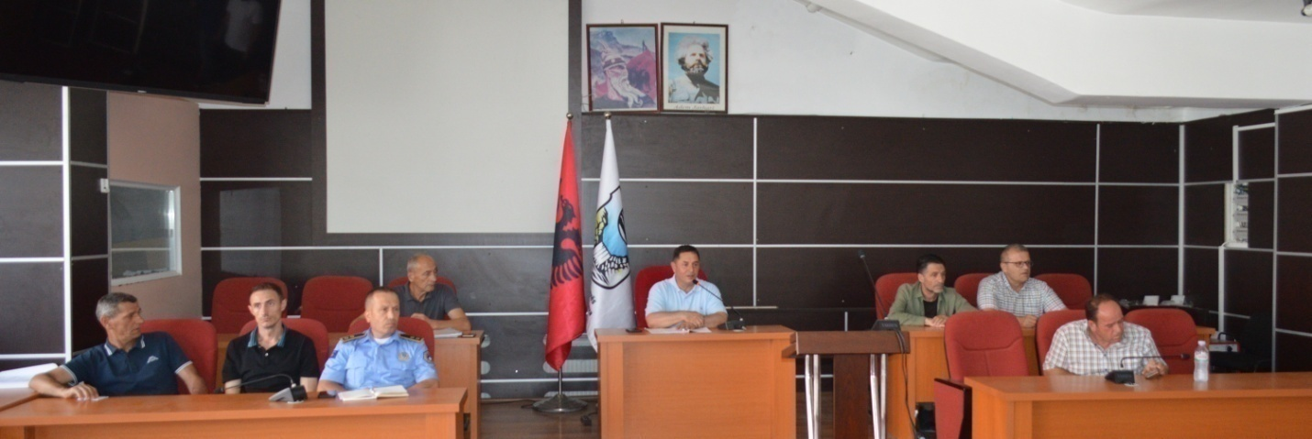
Kryetari i Komunës së Malishevës, Ekrem Kastrati, njëherit edhe udhëheqës i Shtabit Emergjent, ka zhvilluar një takim të rëndësishëm me kryetarët e bashkësive lokale, me qëllim të diskutimit dhe koordinimit të veprimeve për parandalimin dhe menaxhimin e rrezikut nga zjarret, që paraqesin një kërcënim të shtuar gjatë stinës së verës.
Në këtë takim morën pjesë edhe drejtorët e drejtorive si: Sylë Dukolli, Rifat Mazreku, Blerim Thaçi, Shqipron Shala, koordinatori i shtabit, Halit Mazreku, nga stacioni policor në Malishevë, Komandanti, Nazmi Zogaj, nga Kryqi i Kuq, në Malishevë, Isuf Morina dhe nga njësia e zarrfikësëve, Muhamet Xhyliqi, të gjithë ofruan gatishmërin e bashkëpunimit dhe koordinimit si struktura institucionale dhe vetëm të bashkuar dhe përgjegjës sëcili në sektorin që punon ia dalim ti parandalojmë këto fatkeqësi dhe personat e papërgjegjshëm që po dëmtojnë mjedisin dhe po u shkaktojnë dëme të mëdha të qytetarëve.
Gjatë takimit, Kryetari Kastrati theksoi rëndësinë e bashkëpunimit të ngushtë ndërmjet komunës dhe strukturave lokale për të parandaluar përhapjen e zjarreve dhe për të mbrojtur mjedisin, pasurinë publike dhe private, si dhe jetën e qytetarëve.
“Kërkoj nga ju që të jeni në gatishmëri dhe të angazhoheni me qytetarët për t’i informuar dhe sensibilizuar për rrezikun nga zjarret. Çdo neglizhencë e vogël mund të ketë pasoja të mëdha”, u shpreh Kastrati.
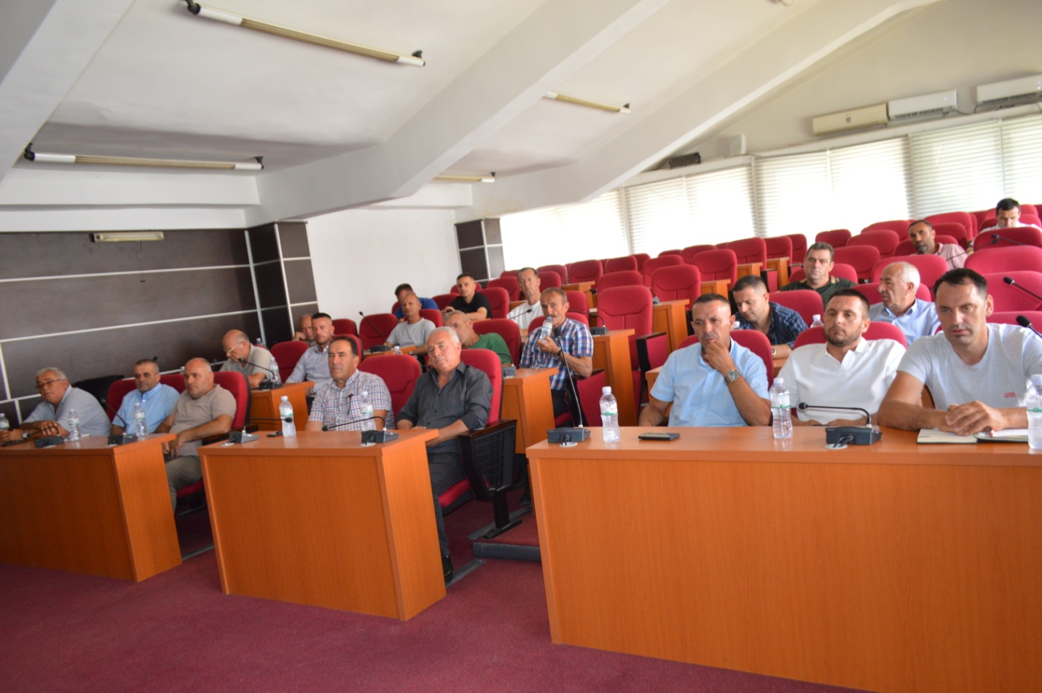

Kryetarët e bashkësive u zotuan se do të punojnë në terren për identifikimin e zonave me rrezik potencial dhe do të kontribuojnë në njoftimin e hershëm dhe reagimin e shpejtë në rast zjarresh. Takimi u vlerësua si një hap i rëndësishëm drejt forcimit të kapaciteteve lokale, ku edhe u kërkua të formohen edhe nënshtabet lokale nëpër fshatra dhe të janë në gjendje gatishmëri në përballje me fatkeqësitë natyrore, veçanërisht në muajt e verës, kur rreziku nga zjarret është më i lartë.
Edhe Kryqi i Kuq - dega në Malishevë , ka ofruar gatishmërinë dhe ka siguruar ujin e pijshëm për të gjithë vullnetarët që marrin pjesë në shurjen e zjarreve.

Republika e Kosovës Komuna e Malishevës

Nr- 259. 8.7.2025 Zyra për Informim kk.rks-gov.net/malisheve

U mbajt: Dëgjim publik për Buxhetin Komunal për vitin 2026 me OJQ-të dhe Grupin e Grave

Malishevë, 8 korrik
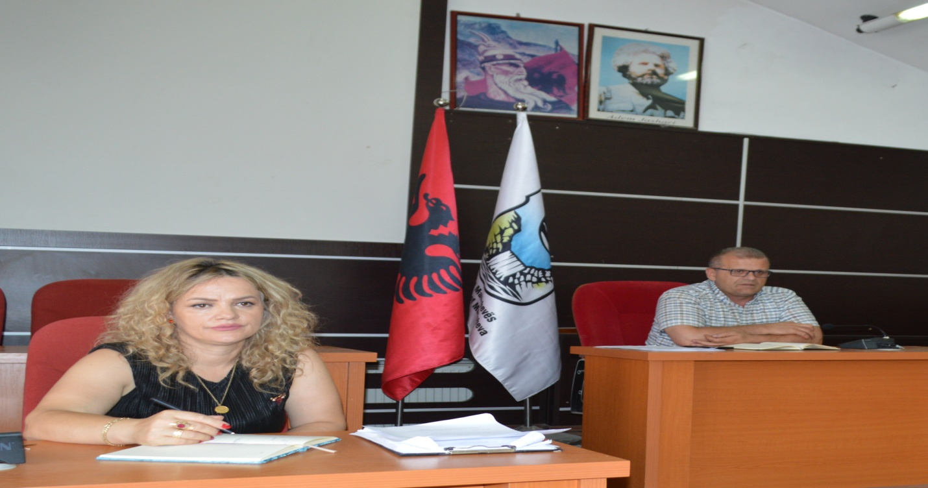
Komuna e Malishevës ka mbajtur dëgjimin publik, të 23 me radhë, me organizatat joqeveritare dhe Grupin e Grave në kuadër të procesit të hartimit të buxhetit komunal për vitin 2026.
Ky takim u zhvillua me qëllim të përfshirjes së drejtpërdrejtë të grupit të grave dhe shoqërisë civile në planifikimin buxhetor, përkatësisht buxhetimin gjinor dhe identifikimin e prioriteteve për zhvillim të qëndrueshëm.

Gjatë diskutimit, përfaqësuesit e OJQ-ve dhe Grupit të Grave paraqitën kërkesat dhe propozimet e tyre për investime në fusha të ndryshme si: fuqizimi ekonomik i grave, mbështetja për gratë fermere, shërbimet sociale, arsimi, përfshirja e të rinjve dhe infrastruktura lokale.

Drejtori për Ekonomi, Financë dhe Buxhet, Blerim Thaçi si dhe Zyrtarja Kryesore për Financa , Valentinë Krasniqi, falënderuan të pranishmit për pjesëmarrjen aktive dhe theksuan se propozimet e dhëna do të shqyrtohen seriozisht dhe, sipas mundësive buxhetore, do të përfshihen në draftin përfundimtar të buxhetit 2026.
Ky dëgjim është pjesë e angazhimit të Komunës për transparencë, llogaridhënie dhe përfshirje të gjerë të qytetarëve në vendimmarrje.

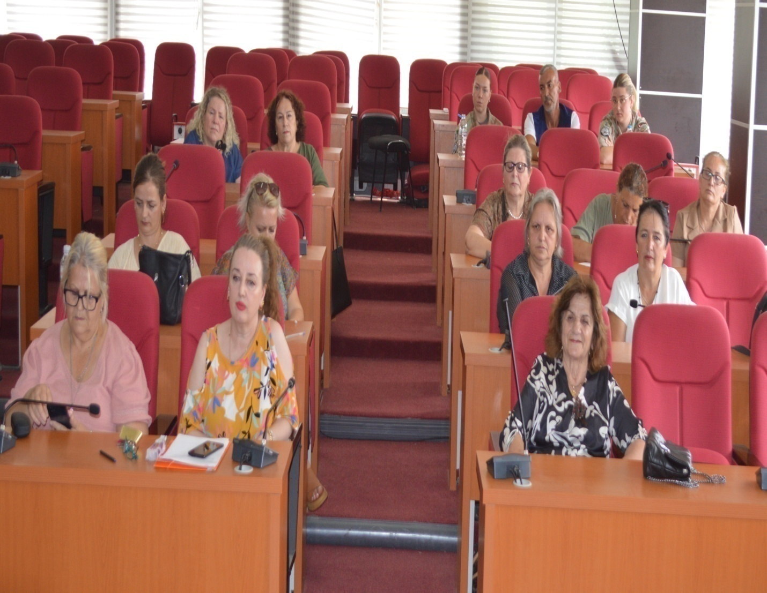

Republika e Kosovës Komuna e Malishevës

Nr- 259. 8.7.2025 Zyra për Informim kk.rks-gov.net/malisheve

Edhe një autoambulancë e re i shtohet QKMF’së “Shpëtim Robaj” në Malishevë

Malishevë, 9 korrik

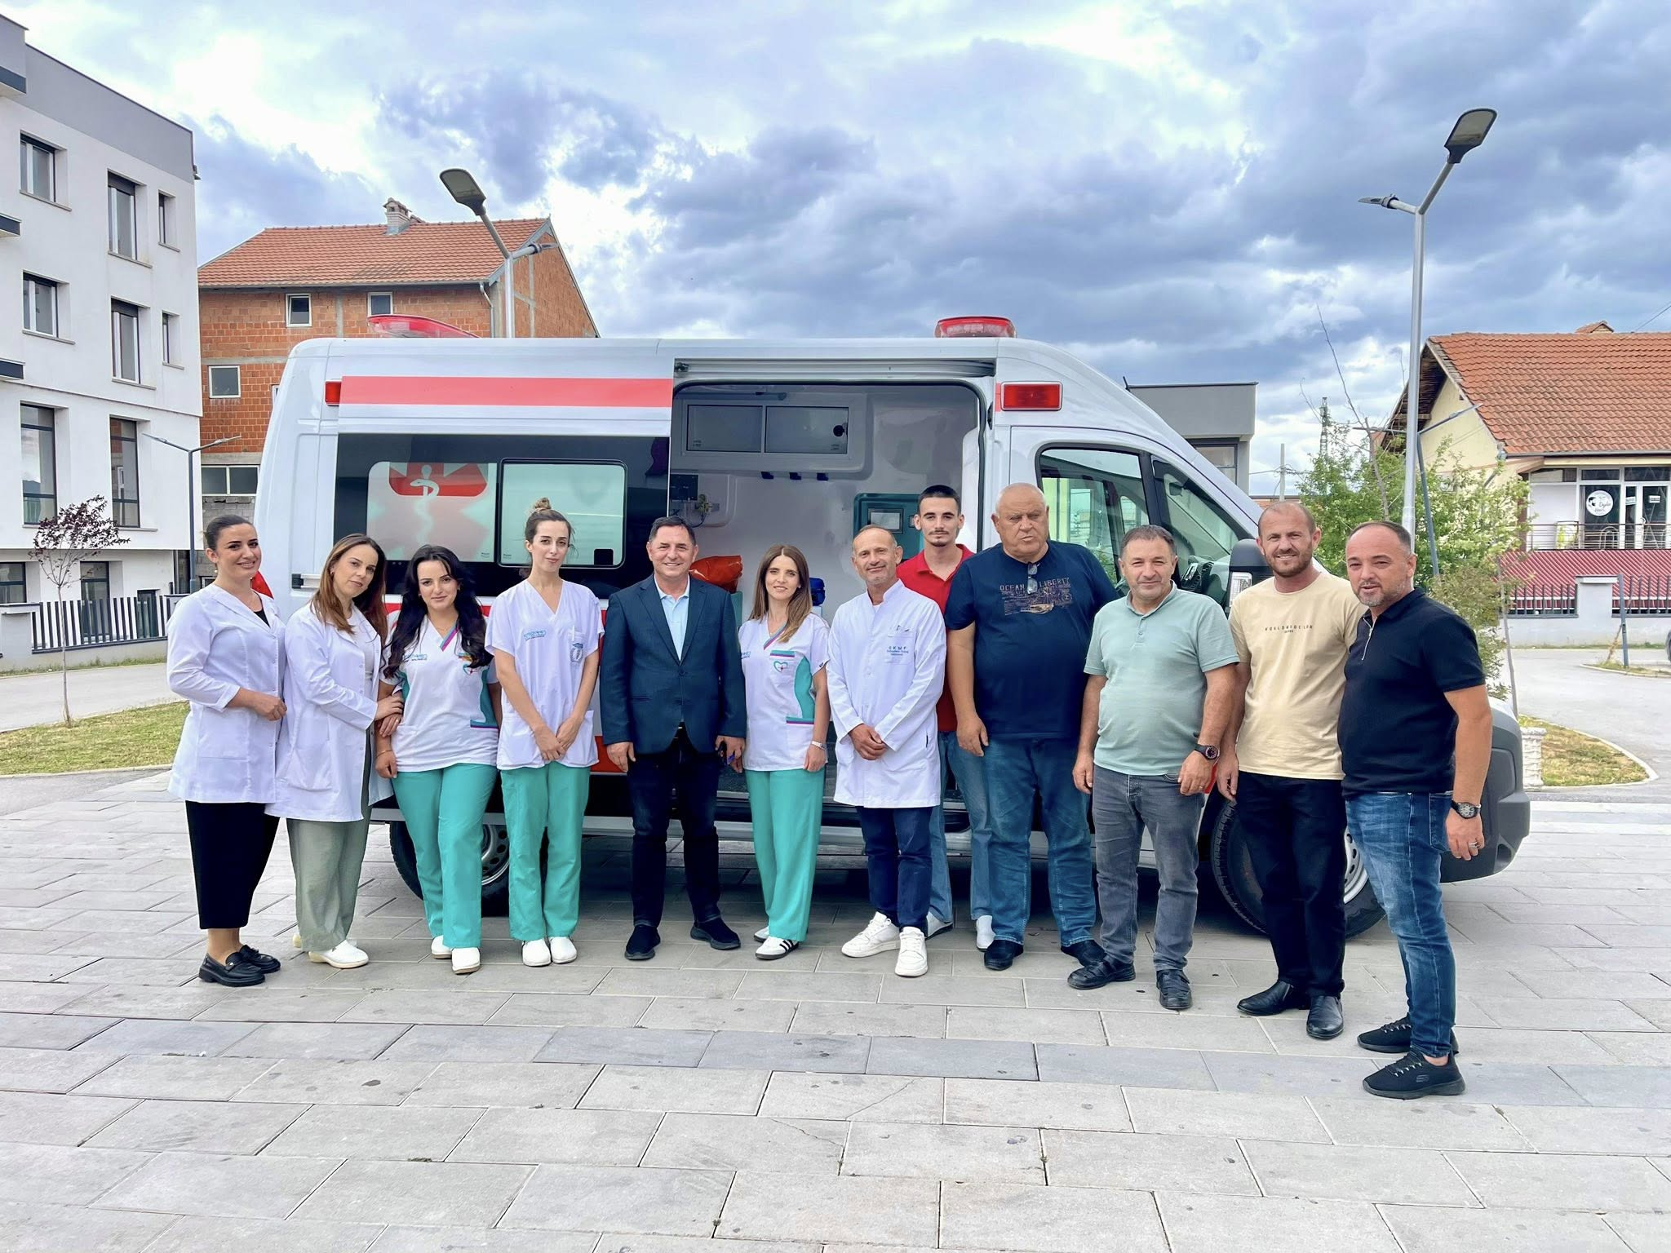

Sot ua kemi dorëzuar autoambulancën e re shërbimit të ndihmës së shpejtë të Urgjencës në Malishevë, të cilën Komuna e Malishevës e ka përfituar në kuadër të projekteve të Ministrisë së Shëndetësisë, së cilës edhe i jemi mirënjohës.
Kjo autoambulancë e re do të lehtësoj edhe më shumë ofrimin e shërbimeve të ndihmës së shpejtë për qytetarët tanë, dhe ngritjes së kapaciteteve logjistike në shtëpinë e shëndetit në Malishevë.

Republika e Kosovës Komuna e Malishevës

Nr- 259. 10.7.2025 Zyra për Informim kk.rks-gov.net/malisheve
Sot u mbajt takim me strukturat e arsimit për hartimin e buxhetit
Malishevë, 10 korrik
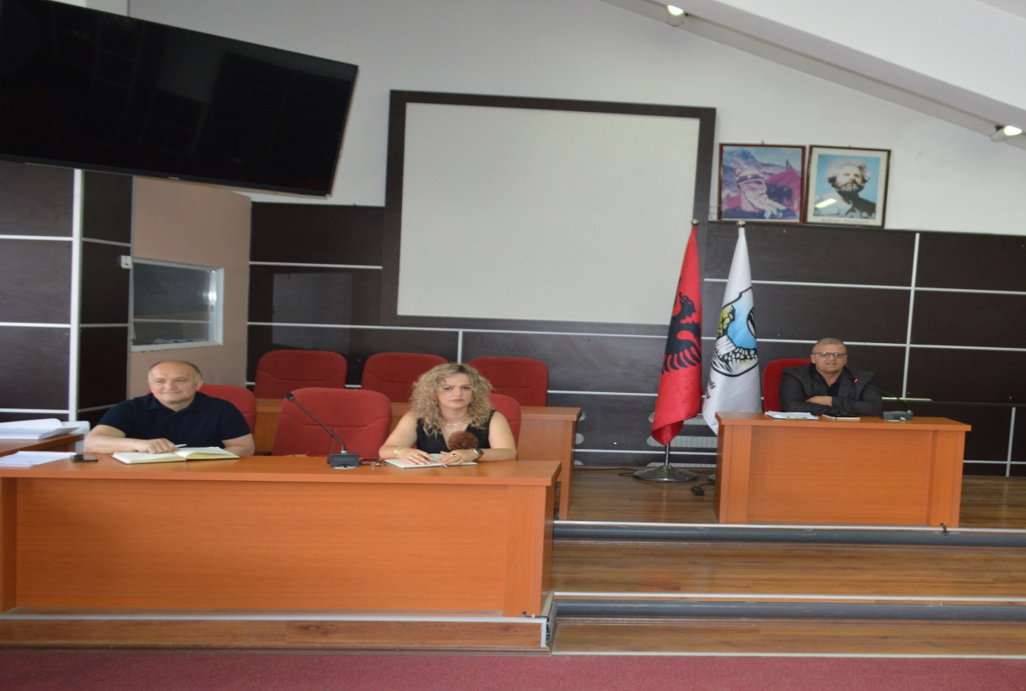

Sot u mbajt takim për hartimin e buxhetit me strukturat udhëheqëse të arsimit në komunë e Malishevës, me qëllim të harmonizimit dhe planifikimit të nevojave buxhetore për vitin 2026.
Gjatë këtij takimi të cilin e udhëhoqi, Blerim Thaçi, drejtor për Ekonomi, Financë dhe Buxhet, ku e shoqëronin, Valentinë Krasniqi, Zyrtare Kryesore Finaciare dhe Enver Mazreku, zyrtar financiar nga drejtoria për arsim dhe edukim, u diskutuan prioritetet kryesore për investimet në infrastrukturën shkollore, sigurimin e mjeteve mësimore, përmirësimin e kushteve të punës për mësimdhënësit si dhe avancimin e cilësisë në arsim.
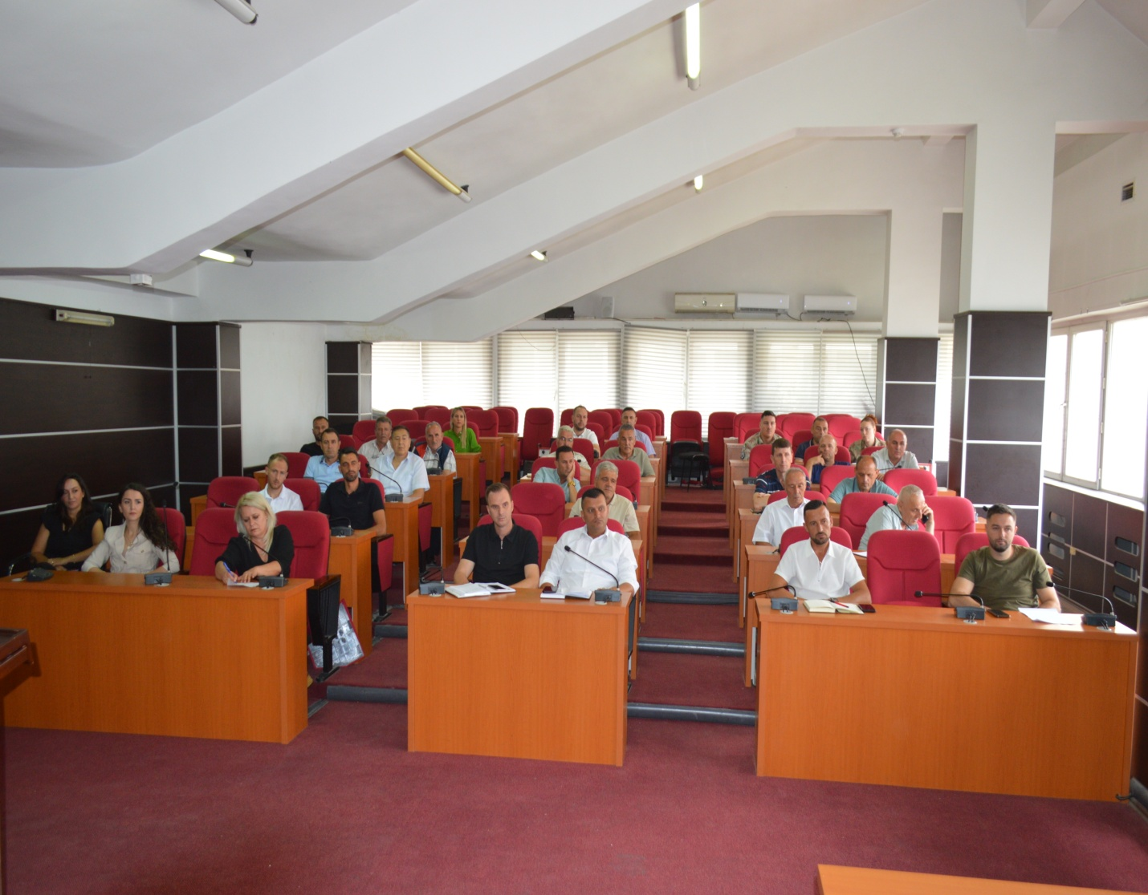

Drejtori, Blerim Thaçi mes tjerash gjatë prezantimit për hartimin e buxhetit, theksoi' rëndësinë e përfshirjes së drejtpërdrejtë të profesionistëve të arsimit në procesin e hartimit të buxhetit, në mënyrë që ai të jetë sa më gjithëpërfshirës dhe në përputhje me nevojat reale në shkolla'.
Ky takim është pjesë e një sërë konsultimesh dhe dëgjimesh që Komuna e Malishevës po zhvillon me sektorët të ndryshëm, në kuadër të përgatitjeve për buxhetin komunal të vitit 2026.
Kurse gjatë diskutimit kontribouan edhe drejtorët e shkollave, ndërsa kërkesat i derguan me shkrim drejtorisë për buxhet.

Republika e Kosovës Komuna e Malishevës

Nr- 259. 19.7.2025 Zyra për Informim kk.rks-gov.net/malisheve
Malishevë ,19 korrik

Me nderime u përkujtuan dëshmorët e Komunës së Malishevës të rënë në Betejën e Rahovecit.

Sot, me homazhe dhe nderime, janë përkujtuar dëshmorët e Komunës së Malishevës që ranë heroikisht në betejën e Rahovecit. Në këtë betejë dhanë jetën për lirinë e atdheut: prof. Hamdi Berisha, Gani Paçarizi, Ramadan Morina, Sadik Shala, Habib Berisha, Liman Gegaj, Afrim Krasniqi dhe Ruzhdi Gjyliqi.
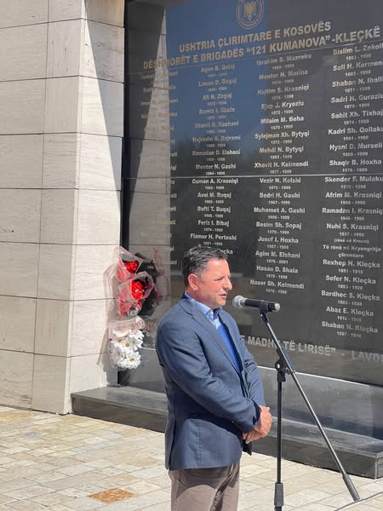
Në përkujtim të tyre, gjatë ditës së sotme, përveç familjarëve dhe bashkëvendësve, homazhe dhe nderime bënë edhe kryetari i Komunës së Malishevës, Ekrem Kastrati, kryesuesi i Kuvendit Komunal, Argjend Thaçi, Metush Kryeziu nga dega e OVL të UÇK-së, deputeti Nait Hasani, Gjeneral Selim Krasniqi, përfaqësues të subjekteve politike dhe veteranë të luftës.

“Sot, 27 vite më pas, nderojmë e kujtojmë atë çfarë ka ndodhur në betejat e luftës sonë për liri. Kujtojmë ditët e vështira të asaj kohe, vuajtjet, dhimbjet dhe sakrificën e korrikut të vitit 1998. Mirënjohja është virtyti më i mirë që manifestohet çdo ditë. Shpresoj që gjeneratat që vijnë do të jetojnë me lavdinë e krenarinë për vendin tonë, për të cilin është dhënë shumë, si në kohën për liri ashtu edhe në epokën e shtetndërtimit,” ka thënë në fjalët e tij përkujtimore kryetari Ekrem Kastrati.
Gjatë këtyre nderimeve u vlerësua lart kontributi i të gjithë dëshmorëve të kombit, të cilët ranë në altarin e lirisë për çlirimin dhe pavarësinë e popullit shqiptar.
Homazhet dhe nderimet u zhvilluan pranë varrezave të dëshmorëve, te lapidarët e ngritur në nder të tyre dhe në vendet e rënies së tyre në territorin e Komunës së Rahovecit.

Republika e Kosovës Komuna e Malishevës

Nr- 259. 18.7.2025 Zyra për Informim kk.rks-gov.net/malisheve
Malishevë,18 korrik
Njoftim për takimin: “Le të flasim” i cili mbahet më 29.07.2025
Le të flasim: “Rri n’Kosovë, se ma mirë s’ka”
"Le të flasim" është një seri takimesh të fokusuara te të rinjtë, që zhvillohen nëpër komuna të ndryshme të Kosovës. Këto ngjarje sjellin së bashku të rinj, anëtarë të komunitetit dhe udhëheqës lokalë për të diskutuar sfida reale, për të ndarë ide dhe për të bashkë krijuar zgjidhje lokale. Përmes dialogut të hapur, kjo iniciativë synon t’i frymëzojë të rinjtë të shohin të ardhmen e tyre pikërisht këtu – sepse vërtet nuk ka vend më të mirë se Kosova.

Në këto takime, zëri i të rinjve ka rëndësi të veçantë, duke u dhënë atyre mundësinë të ndikojnë drejtpërdrejt në zhvillimin e komuniteteve të tyre.
Ju ftojmë të na bashkoheni në takimin e ardhshëm, që do të mbahet në komunën e Malishevës, më datën 29.07.2025, në orën 11:00. Ky është momenti juaj për t’u dëgjuar, për të ndarë idetë tuaja dhe për të lënë gjurmë të vërteta në zhvillimin e komunitetit.

Republika e Kosovës Komuna e Malishevës

Nr- 259. 21.7.2025 Zyra për Informim kk.rks-gov.net/malisheve

Malishvë, 21 korrik

NJOFTIM PUBLIK

NDALOHET QARKULLIMI I AUTOMJETEVE
Bulevardi “Ibrahim Mazreku”, Malishevë
Çdo ditë nga ora 20:00 deri në 24:00
Nga nesër 22.07.2025 – 31.08.2025
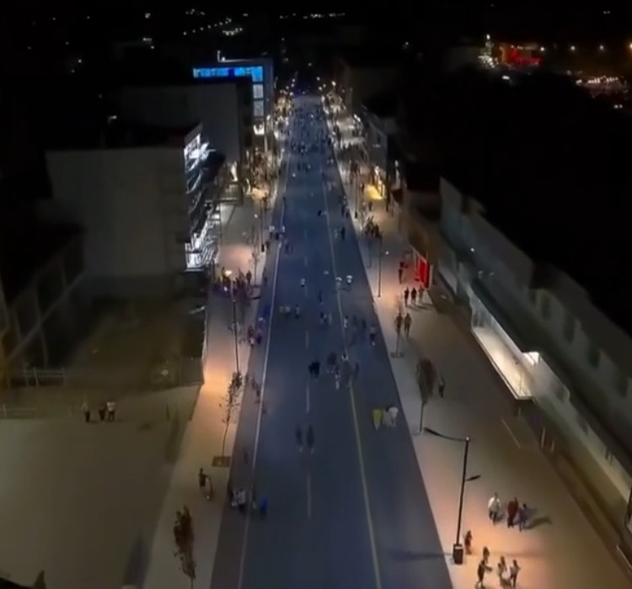
________________________________________
Kryetari i Komunës së Malishevës, Ekrem Kastrati, ka lëshuar një Urdhëresë Administrative që ndalon qarkullimin e të gjitha automjeteve motorike në këtë rrugë të qytetit gjatë orarit të cekur më lart.
PËR BIZNESET:
• Lejohet furnizimi vetëm gjatë orarit kur qarkullimi i automjeteve është i lejuar.
• Bizneset që vendosin:
o shkallë,
o aparatura gastronomike,
o tavolina, karrige etj.
Duhet të pajisen me pëlqim nga Drejtoria e Shërbimeve Publike.
Kjo masë ka për qëllim përmirësimin e sigurisë dhe lehtësimin e qasjes për këmbësorët në zonën më të frekuentuar të qytetit.
Republika e Kosovës Komuna e Malishevës

Nr- 259. 23.7.2025 Zyra për Informim kk.rks-gov.net/malisheve

Malishevë, 23 korrik

Kryetari Kastrati pret në takim studenten e suksesshme, Enisa Bytyqi

Kryetari i Komunës së Malishevës, Ekrem Kastrati, sot ka pritur në takim studenten Enisa Bytyqi, e cila është duke vijuar studimet në fushën e mjekësisë në Universitetin e Tetovës, aty ku tashmë është kthyer si një nga studentet më të dalluara të gjeneratës së saj.
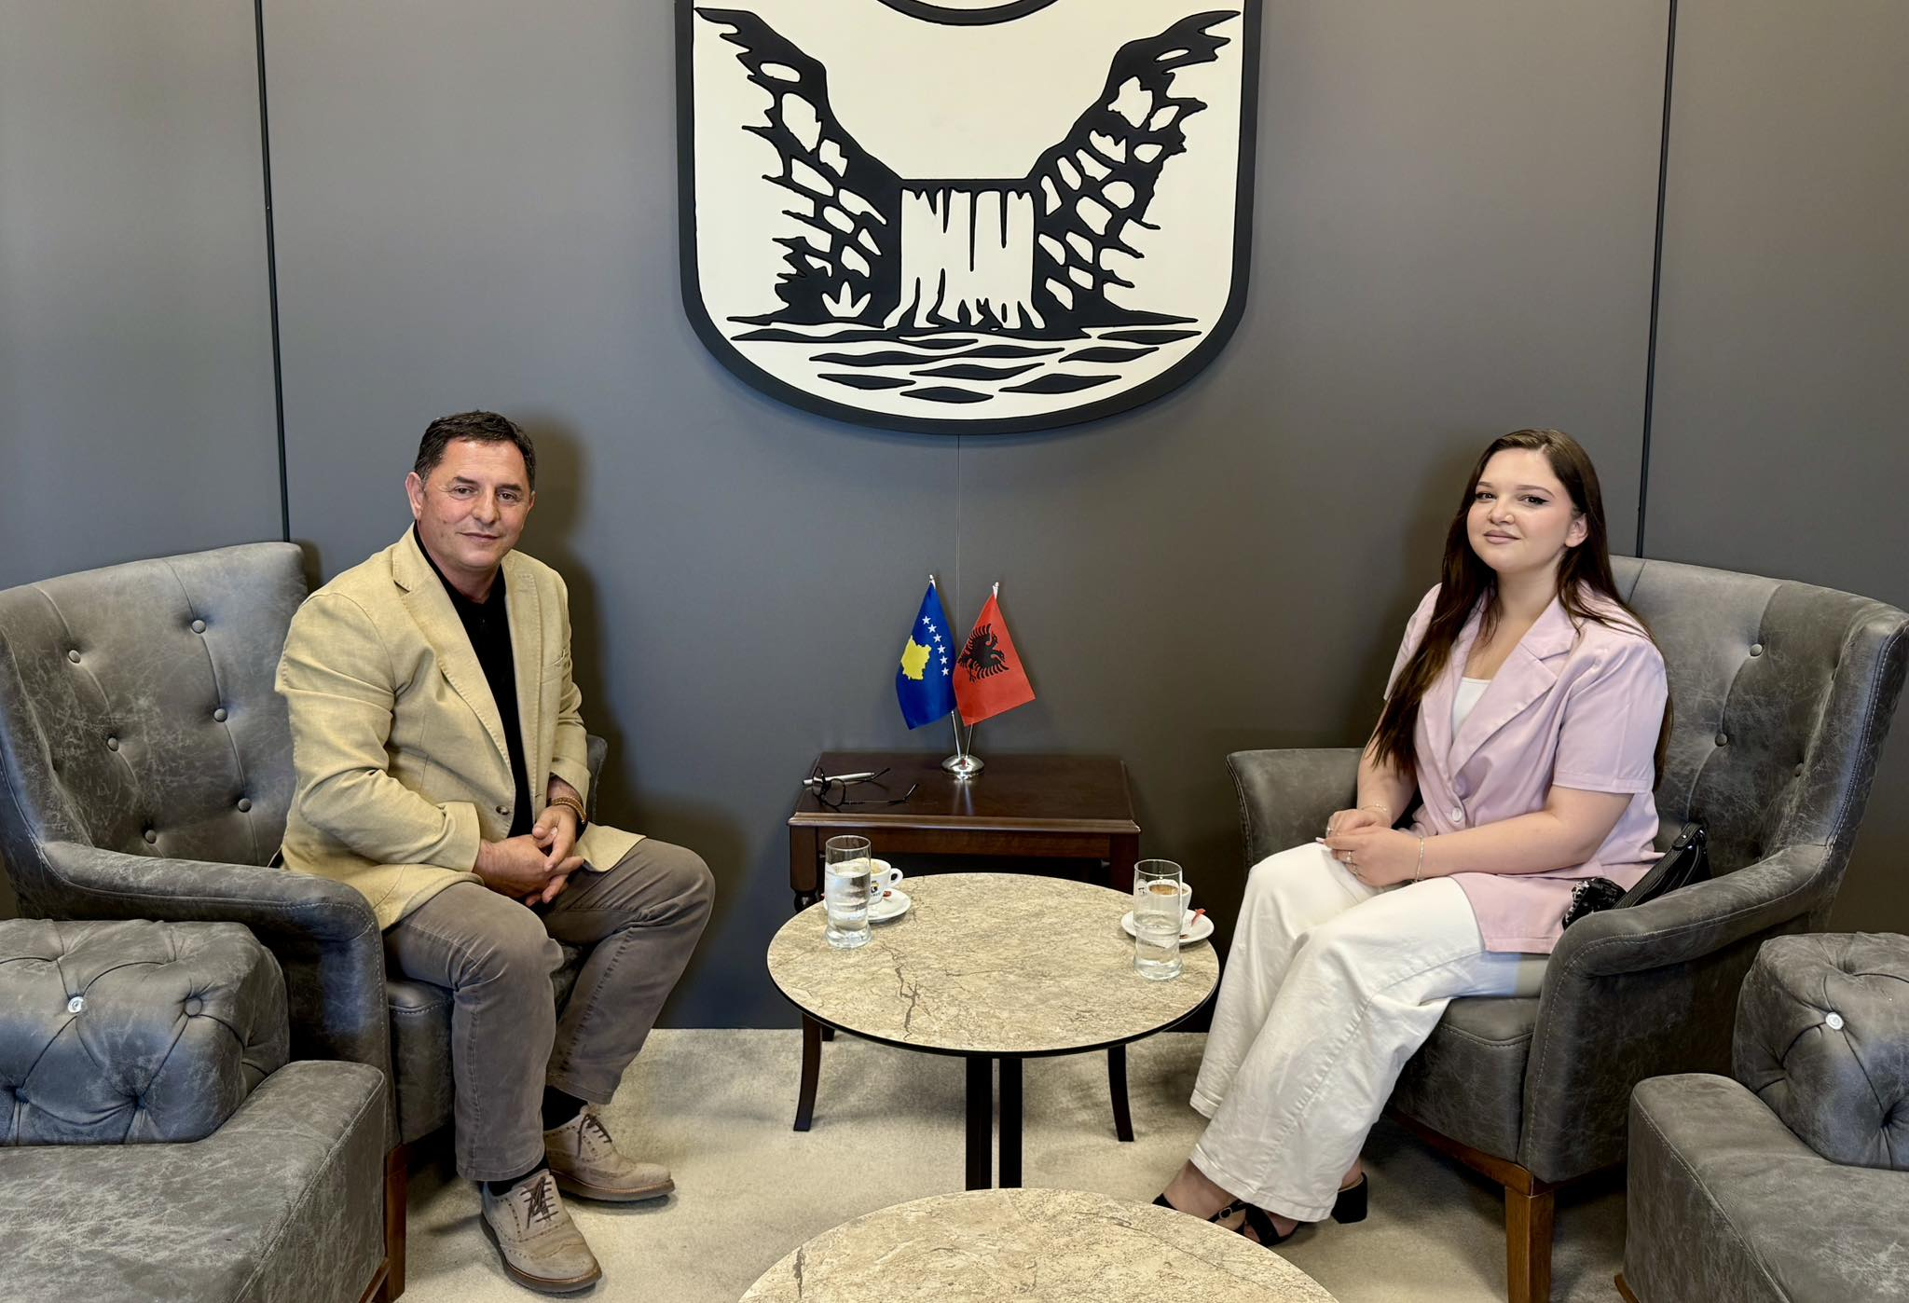
Kryetari Kastrati në këtë takim të përbashkët e ka përgëzuar studentet Enisa Bytyqi për suksesin që është duke treguar në studimet e saj në fushën e mjekësisë, dhe ka thënë se si kryetar komune, do të jetë përherë në krah të gjeneratave të reja, që edukohen e studjojnë në fusha të ndryshme, me theks të veçantë në profilet e mjekësisë, të cilat më pas kthehen në profesione fisnike përmes të cilave u shërbejnë qytetarëve pa dallim.

Po ashtu, krtyetari Kastrati ka thënë se Malisheva tashmë po zhvillohet me hapa të sigurt, dhe me investimet e mëdha që po bëjmë në zhvillimin e qytetit, pa lënë anash për asnjë moment investimet në shëndetësi, do të jetë një mundësi e mirë për brezat e rinjë që formimin e tyre profesional ta zbatojnë përmes punës në institucionet tona shëndetësore, të cilat po i bëjmë me kushte e standarde çdo ditë e më të larta.

Republika e Kosovës Komuna e Malishevës

Nr- 259. 24.7.2025 Zyra për Informim kk.rks-gov.net/malisheve
Malishevë, 24 korrik

Mbledhja e -III- (tretë) e rregullt e Komitetit për Politikë dhe Financa për vitin 2025, do të mbahet ditën e hënë me datë: 28.07.2025 duke filluar nga ora:10:00.
Mbledhja do të mbahet në sallën e Komisioneve.
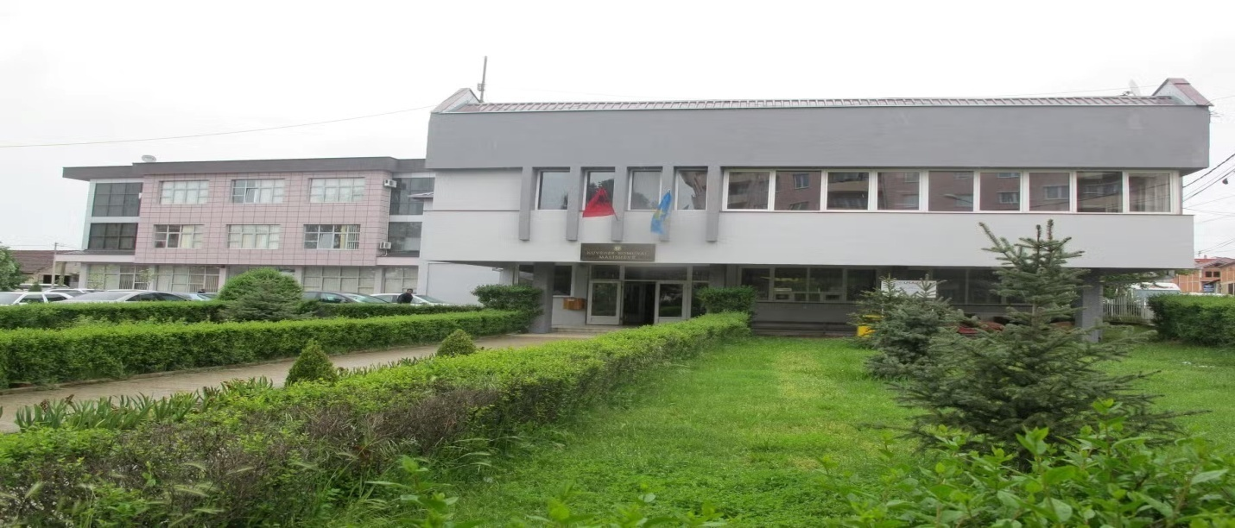
Për këtë mbledhje është propozuar ky rend i ditës:
1.Shqyrtimi dhe miratimi i procesverbalit të mbledhjes së dytë të rregullt e mbajtur me datë: 06.05.2025, procesverbalit të mbledhjes së parë të jashtëzakonshme e mbajtur me datë 13.06.2025 dhe procesverbalit të mbledhjes së dytë të jashtëzakonshme e mbajtur me datë: 30.06.2025.
2.Shqyrtimi dhe miratimi i kërkesës nr.01/874 datë:24.07.2025 e parashtruar nga Kryetari i Komunës.
3.Shqyrtimi dhe miratimi i Raportit të të hyrave dhe shpenzimeve për periudhën janar-qershor 2025.
4.Shqyrtimi dhe miratimi i Raportit të Auditimit për pasqyrat financiare vjetore të komunës së Malishevës për vitin 2024.
5.Shqyrtimi i kërkesave
6.Të ndryshme.
Malishevë, korrik 2025 Kryesuesi i Kuvendit . Argjend Thaçi

Republika e Kosovës Komuna e Malishevës

Nr- 259. 28.7.2025 Zyra për Informim kk.rks-gov.net/malisheve
Malishevë, 28 korrik

NJOFTIM

ZYRA E AVOKATIT TË POPULLIT ORGANIZON TAKIME ME QYTETARË
AVOKATI I POPULLIT NJË HAP MË AFËR QYTETARIT

Avokati i Popullit mbikëqyrë dhe mbron të drejtat dhe liritë e individëve nga veprimet ose mosveprimet e paligjshme dhe të parregullta të autoriteteve publike në Republikën e Kosovës. Çdo qytetar mund të parashtrojë ankesë te Institucioni i Avokatit të Popullit.
ORARI I VIZITAVE NË KOMUNËN E MALISHEVËS
Data Ora Vendi i takimit
30 korrik 2025 10:30 deri në ora 11:30 Objekti i Komunës, Salla e Asamblesë Komunale

Republika e Kosovës Komuna e Malishevës

Nr- 259. 28.7.2025 Zyra për Informim kk.rks-gov.net/malisheve
Malishevë, 28 korrik

KPF dha tri rekomandime për mbledhjen e ardhshme të kuvendit të komunës

Komiteti për Politikë dhe Financa, nën drejtimin e kryesuesit të Kuvendit të Komunës, Argjend Thaçi, ka mbajtur sot mbledhjen e tretë të rregullt.
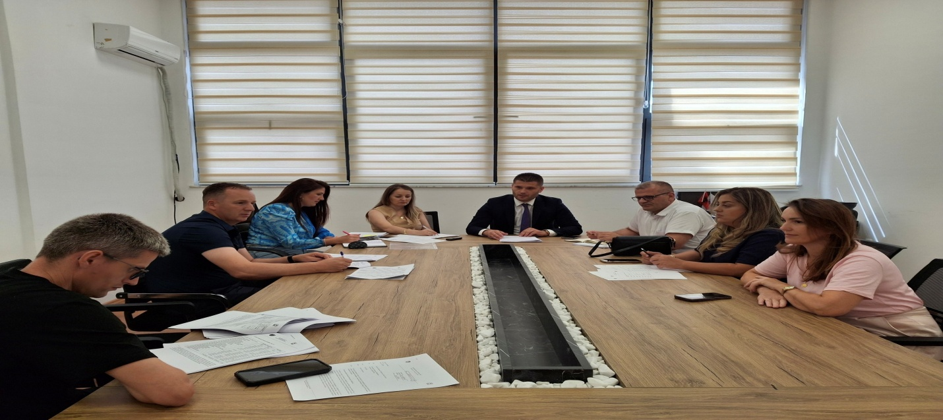

Bazuar në rendit e ditës, në këtë mbledhje, anëtarët e komitetit, pas shqyrtimit të pikave dhe marrjes së përgjigjeve të nevojshme nga përgjegjësit, i ka rekomanduar për kuvend, një kërkesë të kryetarit të komunës, raportin gjashtë mujor financiar dhe raportin e auditimit për pasqyrat financiare për vitin 2024.
Në këtë mbledhje, me kërkesë të KPF-së, lidhur me raportet financiare janar-qershor 2025, ka raportuar drejtori i Drejtorisë për Buxhet dhe Financa, Blerim Thaçi, i cili është përgjigjur edhe në pyetjet e anëtarëve të KPF-së.

Republika e Kosovës Komuna e Malishevës

Nr- 259. 29.7.2025 Zyra për Informim kk.rks-gov.net/malisheve

Malishevë, 28 korrik

“Rri n’Kosovë, se ma mirë s’ka” Aktivitet vetëdijësues për të rinjtë në Malishevë

Në kuadër të Ditëve të Vetëdijësimit “Rri n’Kosovë, se ma mirë s’ka”, sot në Komunën e Malishevës u mbajt një aktivitet i rëndësishëm me fokus fuqizimin e të rinjve dhe nxitjen e pjesëmarrjes së tyre aktive në shoqëri.
Në këtë ngjarje mori pjesë edhe kryetari i Komunës, z. Ekrem Kastrati, i cili u nderua me mirënjohje nga projekti INTEGRA për bashkëpunimin dhe mbështetjen e vazhdueshme.
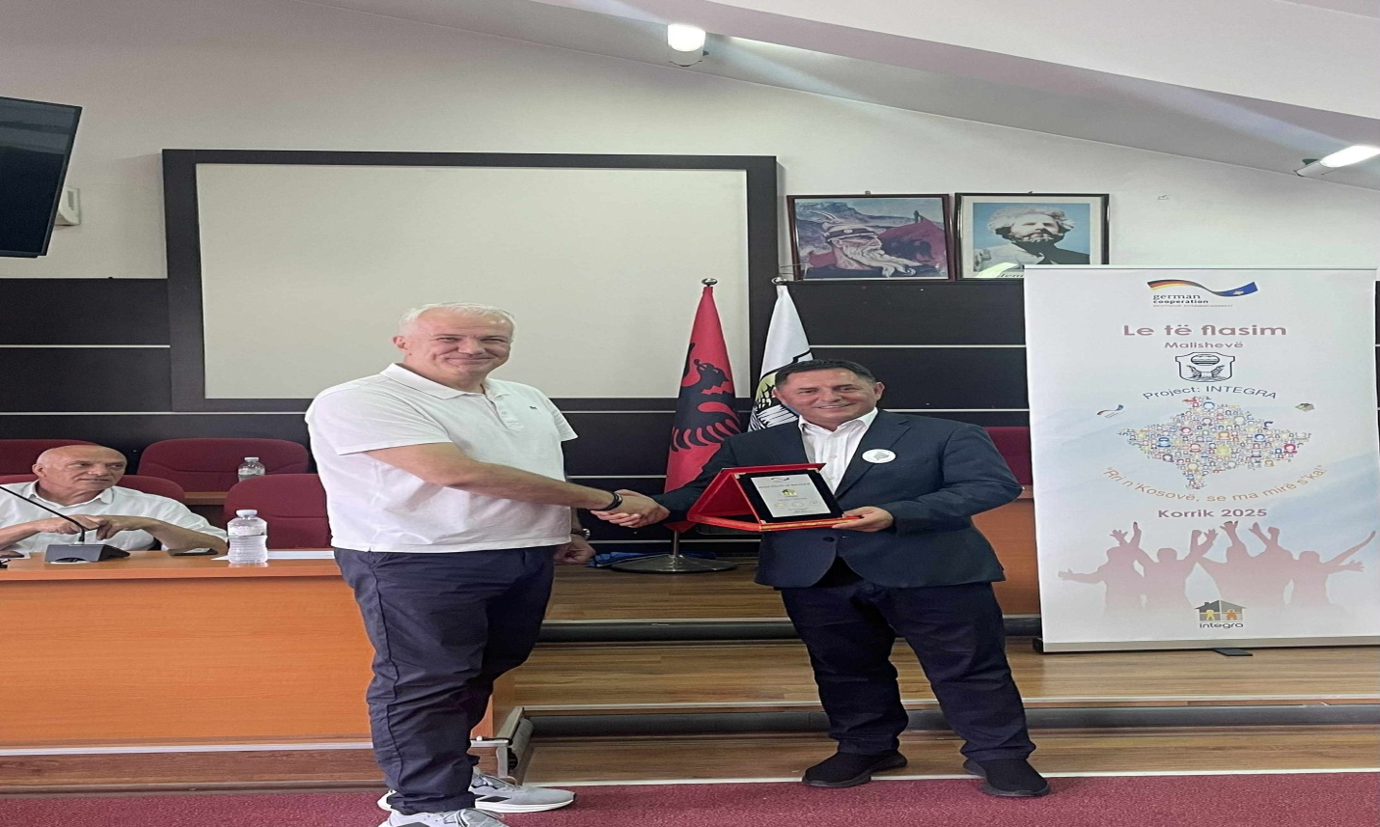
Ngjarja, që është pjesë e nismës “Le të flasim”, bashkoi përfaqësues institucionalë, organizata vendore, Qendrën për Aftësim Profesional, Zyrën e Punësimit, të rinj, asambleistë dhe qytetarë, me një qëllim të përbashkët: të motivojnë të rinjtë që ta ndërtojnë të ardhmen e tyre këtu, në Kosovë.
Në fjalën e tij, kryetari Kastrati theksoi se të rinjtë janë shtylla e së ardhmes dhe se institucionet lokale do të jenë gjithmonë pranë tyre për të mbështetur idetë dhe vizionet e reja.

Republika e Kosovës Komuna e Malishevës

Nr- 259. 30.7.2025 Zyra për Informim kk.rks-gov.net/malisheve

Malishevë, 30 korrik

THIRRJE PUBLIKE – MBËSHTETJE PËR FAMILJET NË NEVOJË!
THIRRJE PUBLIKE PËR SHPREHJE TË INTERESIT PËR NËN-PROJEKTIN:
RENOVIMI / RINDËRTIMI I SHTËPIVE PRIVATE PËR FAMILJET E CENUESHME NË KUADËR TË PROJEKTIT “BANIMI SOCIAL ADEKUAT”
dhe
FORMULARI I SHPREHJES SË INTERESIT PËR NËN-PROJEKTIN “RINDËRTIMI/ RENOVIMI I SHTËPIVE PRIVATE PËR FAMILJET E CENUESHM.

